ՀԱՍՏԱՏՎԱԾ ԵՆ
Եվրասիական տնտեսական հանձնաժողովի կոլեգիայի
2025 թվականի հոկտեմբերի 28-ի թիվ 100 որոշմամբ

ԿԱՆՈՆՆԵՐ
«Եվրասիական տնտեսական միության մաքսային տարածքում արտադրված կամ այդ տարածք ներմուծված՝ նույնականացման միջոցներով դրոշմավորման ենթակա ապրանքների մասին տեղեկությունների փոխանակման ապահովում, այդ թվում՝ Եվրասիական տնտեսական միության մաքսային տարածքում այդպիսի ապրանքների անդրսահմանային շրջանառության ժամանակ» ընդհանուր գործընթացի իրագործման

I. Ընդհանուր դրույթներ
1. Սույն կանոնները սահմանում են «Եվրասիական տնտեսական միության մաքսային տարածքում արտադրված կամ այդ տարածք ներմուծված՝ նույնականացման միջոցներով դրոշմավորման ենթակա ապրանքների մասին տեղեկությունների փոխանակման ապահովում, այդ թվում՝ Եվրասիական տնտեսական միության մաքսային տարածքում այդպիսի ապրանքների անդրսահմանային շրջանառության ժամանակ» ընդհանուր գործընթացի (այսուհետ՝ ընդհանուր գործընթաց) իրագործմանը ներկայացվող պահանջները։
2. Սույն կանոնները մշակվել են Եվրասիական տնտեսական միության (այսուհետ՝ Միություն) հետևյալ միջազգային պայմանագրերին և ակտերին համապատասխան.

«Եվրասիական տնտեսական միության մասին» 2014 թվականի մայիսի 29-ի պայմանագիր.
«Եվրասիական տնտեսական միությունում նույնականացման միջոցներով ապրանքների դրոշմավորման մասին» 2018 թվականի փետրվարի 2-ի համաձայնագիր (այսուհետ՝ Համաձայնագիր).
Եվրասիական տնտեսական հանձնաժողովի խորհրդի 2021 թվականի մարտի 5-ի «Եվրասիական տնտեսական միությունում նույնականացման միջոցներով ապրանքների դրոշմավորման համակարգի բազային տեխնոլոգիական կազմակերպչական մոդելի մասին» թիվ 19 որոշում.
Եվրասիական տնտեսական հանձնաժողովի կոլեգիայի 2016 թվականի դեկտեմբերի 19-ի «Եվրասիական տնտեսական միության շրջանակներում ընդհանուր գործընթացների իրագործման կարգը հաստատելու մասին» թիվ 169 որոշում.
3. Սույն կանոնների նպատակներով օգտագործվում են հասկացություններ, որոնք ունեն հետևյալ իմաստը.
«շահագրգիռ անձ»՝ իրավաբանական կամ ֆիզիկական անձ, որը շահագրգռված է դրոշմավորված ապրանքի և դրա նույնականացման միջոցի մասին տեղեկությունների ստացմամբ, և որը նշված տեղեկություններն ստանում է Եվրասիական տնտեսական հանձնաժողովի խորհրդի կողմից սահմանված՝ դրոշմավորված ապրանքի մասին տեղեկությունների նվազագույն կազմը տրամադրող տեղեկատվական ծառայությունների օգտագործման հիման վրա.
«պատվիրատու»՝ ապրանքների շրջանառության մասնակից, որը գրանցված է Միության մի անդամ պետությունում և հանդիսանում է ապրանքների արտադրության պատվիրատու՝ իր կողմից տրամադրվող հումքի և (կամ) ապրանքային նշանի օգտագործմամբ, Միության մեկ այլ անդամ պետությունում գրանցված շրջանառության մասնակցի հետ կնքված պայմանագրի հիման վրա.

«ներմուծող»՝ ապրանքների շրջանառության մասնակից, որը գրանցված է Միության մի անդամ պետությունում, որի տարածք իրականացվում է այլ անդամ պետության տարածքից դրոշմավորված ապրանքի ներմուծումը.
«արտադրող»՝ ապրանքների շրջանառության մասնակից, որը գրանցված է Միության մի անդամ պետությունում և օգտագործելով պատվիրատուի կողմից տրամադրվող հումքը և (կամ) ապրանքային նշանը՝ Միության մյուս անդամ պետությունում գրանցված ապրանքների շրջանառության մասնակցի հետ կնքված պայմանագրի հիման վրա ապրանքներ արտադրող է.
«անդամ պետության լիազորված մարմին»՝ պետական իշխանության լիազորված մարմին կամ Միության անդամ պետության լիազորված կազմակերպություն, որն ընդհանուր գործընթացի մասնակից է և իրականացնում է դրոշմավորման ծածկագրերի և (կամ) նույնականացման միջոցների գեներացումը և (կամ) իրացումը (վաճառքը), ապահովում է ապրանքների դրոշմավորման տեղեկատվական համակարգի ազգային բաղադրիչի աշխատանքը.
«ապրանքների շրջանառության մասնակից»՝ իրավաբանական անձ կամ դրա մասնաճյուղը կամ անհատ ձեռնարկատեր, որը գրանցված կամ հավատարմագրված է Միության անդամ պետության օրենսդրությանը համապատասխան՝ դրա տարածքում, և իրականացնում է այն ապրանքների արտադրությունը և (կամ) շրջանառությունը, որոնց նկատմամբ կայացվել է դրոշմավորում սահմանելու որոշում.
«արտահանող»՝ ապրանքների շրջանառության մասնակից, որը գրանցված է Միության այն անդամ պետությունում, որի տարածքից իրականացվում է դեպի այլ անդամ պետության տարածք դրոշմավորված ապրանքի արտահանումը։
Սույն կանոններում գործածվող մյուս հասկացությունները կիրառվում են «Եվրասիական տնտեսական միության մասին» 2014 թվականի մայիսի 29-ի պայմանագրով, Համաձայնագրով, Եվրասիական տնտեսական հանձնաժողովի խորհրդի 2021 թվականի մարտի 5-ի թիվ 19 որոշմամբ հաստատված՝ Եվրասիական տնտեսական միությունում նույնականացման միջոցներով ապրանքների դրոշմավորման համակարգի բազային տեխնոլոգիական կազմակերպչական մոդելով (այսուհետ՝ ապրանքների դրոշմավորման համակարգի բազային մոդել) և Միության մարմինների՝ Միության ինտեգրված տեղեկատվական համակարգի (այսուհետ՝ ինտեգրված համակարգ) ստեղծման ու զարգացման հարցերին առնչվող ակտերով սահմանված իմաստներով:

II. Ընդհանուր գործընթացի իրագործման նպատակներն ու խնդիրները
4. Ընդհանուր գործընթացի նպատակներն են՝
ա) Համաձայնագրին և ապրանքների դրոշմավորման համակարգի բազային մոդելին համապատասխան՝ տեղեկատվական փոխգործակցության իրագործում Միության անդամ պետությունների (այսուհետ՝ անդամ պետություններ) լիազորված մարմինների միջև, այդ թվում՝ դրոշմավորման ծածկագրեր պատվիրելու և տրամադրելու, անդամ պետությունների միջև տեղափոխվող դրոշմավորված ապրանքների և այդ ապրանքների վրա զետեղված նույնականացման միջոցների մասին տեղեկություններ փոխանցելու նպատակներով, ինչպես նաև դրոշմավորված ապրանքների նույնականացման միջոցների թողարկումը (իսկությունը) ստուգելու հնարավորությունն ապահովելու նպատակներով.
բ) Եվրասիական տնտեսական հանձնաժողովի կողմից (այսուհետ՝ Հանձնաժողով)՝ Համաձայնագրի կատարման մշտադիտարկման և հսկողության մասով լիազորությունների կատարումն ապահովելու համար պայմանների ստեղծումը.
գ) անդամ պետությունների տարածքներում՝ դրոշմավորված ապրանքների սպառողների իրավունքների պաշտպանությունն ապահովելու համար պայմանների ստեղծումը։

5. Ընդհանուր գործընթացի իրագործման շրջանակներում անհրաժեշտ է լուծել հետևյալ խնդիրները.
ա) անդամ պետությունների լիազորված մարմինների միջև հետևյալի նպատակներով տեղեկատվական փոխգործակցության ապահովում՝
անդրսահմանային առևտրի շրջանակներում իրացված դրոշմավորված ապրանքների, ինչպես նաև այդպիսի ապրանքների վրա զետեղված նույնականացման միջոցների մասին տեղեկությունների ներկայացում՝ Համաձայնագրով (այդ թվում՝ 7-րդ հոդվածի 4-րդ կետով), ապրանքների դրոշմավորման համակարգի բազային մոդելի 29-րդ կետի 18-րդ, 25-րդ ենթակետերով և յոթերորդ պարբերությամբ նախատեսված դեպքերում.
դրոշմավորված ապրանքների, ինչպես նաև այդպիսի ապրանքների վրա զետեղված նույնականացման միջոցների մասին տեղեկությունների ներկայացում անդրսահմանային առևտրի հետ կապ չունեցող ապրանքների շրջանառության դեպքում՝ ապրանքների դրոշմավորման համակարգի բազային մոդելի 19-րդ և 27-րդ կետերով նախատեսված դեպքերում.
դրոշմավորված ապրանքների, ինչպես նաև այդպիսի ապրանքների վրա զետեղված նույնականացման միջոցների մասին տեղեկությունների ներկայացում՝ օգտագործելով պատվիրատուի հումքը և (կամ) ապրանքային նշանը մյուս անդամ պետության պատվիրատուի հետ պայմանագրի հիման վրա մի անդամ պետության արտադրողների կողմից՝ դրոշմավորման ենթակա ապրանքների արտադրման հետ կապված դեպքերում՝ ապրանքների դրոշմավորման համակարգի բազային մոդելի 29-րդ կետին (բացառությամբ յոթերորդ պարբերության) համապատասխան.
դրոշմավորման տեղեկատվական համակարգի ազգային բաղադրիչի մեջ ներառված՝ նույնականացման միջոցներով դրոշմավորման ենթակա ապրանքների բնութագրերի մասին տեղեկությունների (փոփոխված տեղեկությունների) ներկայացում.
դրոշմավորման ծածկագրերի պատվիրում և տրամադրում, ինչպես նաև ապրանքների և դրոշմավորման տրամադրված ծածկագրերի օգտագործման մասին տեղեկությունների ներկայացում՝ անդրսահմանային առևտրի շրջանակներում դրոշմավորված ապրանքների իրացում կամ անդրսահմանային առևտրի շրջանակներում ապրանքների իրացման հետ կապ չունեցող ապրանքների շրջանառություն իրականացնող կամ պատվիրատուի հետ պայմանագրի հիման վրա դրոշմավորման ենթակա ապրանքներ արտադրող տնտեսավարող սուբյեկտներից ստացվող հարցումներին համապատասխան.
բ) Հանձնաժողովի կողմից անդամ պետությունների լիազորված մարմիններից դրոշմավորված ապրանքների շրջանառության մասին տեղեկությունների ստացման ապահովում՝ Համաձայնագրի կատարման մշտադիտարկում և հսկողություն իրականացնելու նպատակներով.
գ) դրոշմավորված ապրանքների մասին տեղեկությունների ներկայացման ապահովում շահագրգիռ անձանց համար․
դ) նույնականացման միջոցների թողարկումը (իսկությունը) հաստատելու հնարավորության ապահովում, այդ թվում՝ երրորդ երկրներից ներմուծված և անդամ պետություններից մեկում թողարկված նույնականացման միջոցներով դրոշմավորված ապրանքները շրջանառության մեջ դնելու հնարավորության նպատակով։

III. Ընդհանուր գործընթացի մասնակիցները
6. Ընդհանուր գործընթացի մասնակիցներն են՝
ա) անդամ պետությունների լիազորված մարմինները.
բ) Հանձնաժողովը.
գ) շահագրգիռ անձինք:

7. Լուծվող խնդրով և կատարվող գործառնությամբ պայմանավորված տեղեկատվական փոխգործակցության շրջանակներում անդամ պետության լիազորված մարմինը հանդես է գալիս հետևյալ գործառութային դերերից մեկում.
այն անդամ պետության լիազորված մարմինը, որտեղ գրանցված է ներմուծողը, որը ձեռք է բերել դրոշմավորված ապրանքներն անդրսահմանային առևտրի շրջանակներում (այսուհետ՝ ներմուծողի լիազորված մարմին).
այն անդամ պետության լիազորված մարմինը, որտեղ գրանցված է արտահանողը, որն արտահանում է դրոշմավորված ապրանքներն անդրսահմանային առևտրի շրջանակներում դրանք իրացնելու նպատակներով (այսուհետ՝ արտահանողի լիազորված մարմին).
այն անդամ պետության լիազորված մարմինը, որի տարածքից անդրսահմանային առևտրի հետ կապ չունեցող նպատակներով ապրանքներն արտահանվում են մյուս անդամ պետության տարածք (այսուհետ՝ արտահանման երկրի լիազորված մարմին).
այն անդամ պետության լիազորված մարմինը, որի տարածք դրոշմավորված ապրանքները ներմուծվել են անդրսահմանային առևտրի հետ կապ չունեցող նպատակներով (այսուհետ՝ ներմուծող երկրի լիազորված մարմին).
այն անդամ պետության լիազորված մարմինը,
որտեղ գրանցված է պատվիրատուն (այսուհետ՝ պատվիրատուի լիազորված մարմին).
այն անդամ պետության լիազորված մարմինը, որտեղ գրանցված է արտադրողը (այսուհետ՝ արտադրողի լիազորված մարմին).
այն անդամ պետության լիազորված մարմինը, որտեղ իրականացվել է նույնականացման միջոցների թողարկումը (այսուհետ՝ թողարկողի լիազորված մարմին).

այն անդամ պետության լիազորված մարմինը, որը նույնականացման միջոցների թողարկումը և (կամ) իսկությունը հաստատելու նպատակներով կամ ի պատասխան շահագրգիռ անձի հարցման՝ դրոշմավորված ապրանքի մասին տեղեկություններ ներկայացնելու նպատակներով մյուս անդամ պետության թողարկողի լիազորված մարմնից կատարում է տեղեկությունների հարցում (այսուհետ՝ տեղեկությունների հարցում կատարող լիազորված մարմին).
այն անդամ պետության լիազորված մարմինը, որն ի պատասխան տեղեկությունների հարցում կատարող լիազորված մարմնի հարցմանը՝ ներկայացնում է դրոշմավորված ապրանքների շրջանառության մասին տեղեկություններ՝ դրանք հետագայում շահագրգիռ անձին ներկայացնելու նպատակներով (այսուհետ՝ տեղեկություններ ներկայացնող լիազորված մարմին).
այն անդամ պետության լիազորված մարմինը, որը ներկայացնում է տեղեկություններ (փոփոխված տեղեկություններ) անդամ պետության տեղեկատվական համակարգի ազգային բաղադրիչի մեջ ներառված ապրանքի մասին (այսուհետ՝ ապրանքների ազգային կատալոգից տեղեկություններ ներկայացնող լիազորված մարմին).
այն անդամ պետության լիազորված մարմինը, որն ստանում է տեղեկություններ (փոփոխված տեղեկություններ) մյուս անդամ պետության տեղեկատվական համակարգի ազգային բաղադրիչի մեջ ներառված ապրանքի մասին (այսուհետ՝ ապրանքների ազգային կատալոգից տեղեկություններ ստացող լիազորված մարմին)։
8. Անդրսահմանային առևտրի շրջանակներում դրոշմավորված ապրանքների իրացման նպատակներով դրանք տեղափոխելիս, ինչպես նաև այդպիսի ապրանքների համար դրոշմավորման ծածկագրեր պատվիրելիս և տրամադրելիս, ընդհանուր գործընթացի մասնակիցներն իրականացնում են հետևյալ գործառույթները.
ա) արտահանողի լիազորված մարմինը՝
տեղեկությունների ներկայացում ներմուծողի լիազորված մարմին՝ դրոշմավորման ծածկագրերի գեներացում պատվիրելու համար,
դրոշմավորման գեներացված ծածկագրերի մասին տեղեկությունների ստացում ներմուծողի լիազորված մարմնից և մշակում,
դրոշմավորման ծածկագրերի գեներացումը մերժելու մասին ծանուցման ստացում ներմուծողի լիազորված մարմնից և մշակում,
տեղեկությունների ներկայացում ներմուծողի լիազորված մարմին՝ դրոշմավորման ծածկագրերի գրանցման համար,
գրանցված դրոշմավորման ծածկագրերի մասին տեղեկությունների ստացում ներմուծողի լիազորված մարմնից և մշակում,
դրոշմավորման ծածկագրերի օգտագործման մասին (տնտեսավարող սուբյեկտի կողմից նույնականացման միջոցների զետեղում ապրանքների վրա) տեղեկատվության ներկայացում ներմուծողի լիազորված մարմին,
դրոշմավորման ծածկագրերի օգտագործման մասին տեղեկատվության մշակման արդյունքների մասին ծանուցման ստացում ներմուծողի լիազորված մարմնից և մշակում,
դրոշմավորված ապրանքներն անդրսահմանային առևտրի շրջանակներում իրացնելու մասին տեղեկությունների ներկայացում ներմուծողի լիազորված մարմին,
դրոշմավորված ապրանքներն անդրսահմանային առևտրի շրջանակներում իրացնելու մասին տեղեկությունների մշակման արդյունքների մասին ծանուցման ստացում ներմուծողի լիազորված մարմնից և մշակում,
դրոշմավորված ապրանքներն անդրսահմանային առևտրի շրջանակներում իրացնելու մասին նախկինում ներկայացված տեղեկությունները չեղարկելու մասին տեղեկատվության ներկայացում ներմուծողի լիազորված մարմին,

դրոշմավորված ապրանքներն անդրսահմանային առևտրի շրջանակներում իրացնելու մասին նախկինում ներկայացված տեղեկությունները չեղարկելու մասին տեղեկատվության մշակման արդյունքների մասին ծանուցման ստացում ներմուծողի լիազորված մարմնից և մշակում,
անդրսահմանային առևտրի շրջանակներում ձեռք բերված, ներմուծողի լիազորված մարմնի անդամ պետությունում շրջանառության մեջ դրվող (ներմուծողի կողմից հաշվառման ընդունվող) դրոշմավորված ապրանքների մասին տեղեկությունների ստացում ներմուծողի լիազորված մարմնից և մշակում,
անդրսահմանային առևտրի շրջանակներում ձեռք բերված, ներմուծողի լիազորված մարմնի անդամ պետությունում շրջանառության մեջ դրվող (ներմուծողի կողմից հաշվառման ընդունվող) դրոշմավորված ապրանքների մասին տեղեկությունների մշակման արդյունքների մասին ծանուցման ձևավորում և ուղարկում ներմուծողի լիազորված մարմին,
անդրսահմանային առևտրի շրջանակներում ձեռք բերված՝ դրոշմավորված ապրանքների վերադարձի մասին (հաշվառման ընդունելու մերժում ներմուծողի կողմից) տեղեկությունների ստացում ներմուծողի լիազորված մարմնից և մշակում,
անդրսահմանային առևտրի շրջանակներում ձեռք բերված՝ դրոշմավորված ապրանքների վերադարձի մասին (հաշվառման ընդունելու մերժում ներմուծողի կողմից) տեղեկությունների մշակման արդյունքների մասին ծանուցման ձևավորում և ուղարկում ներմուծողի լիազորված մարմին,
անդրսահմանային առևտրի շրջանակներում ձեռք բերված՝ դրոշմավորված ապրանքների մասին տեղեկությունների հարցման ստացում ներմուծողի լիազորված մարմնից և մշակում,
անդրսահմանային առևտրի շրջանակներում ձեռք բերված՝ դրոշմավորված ապրանքների մասին տեղեկությունների հարցման մշակման արդյունքի մասին ծանուցման ձևավորում և ուղարկում ներմուծողի լիազորված մարմին, ինչը, արտահանողի լիազորված մարմնի՝ ապրանքների դրոշմավորման տեղեկատվական համակարգի ազգային բաղադրիչի տվյալներին համապատասխան, պարունակում է տեղեկություններ ապրանքների և դրանց կարգավիճակի մասին,
բ) ներմուծողի լիազորված մարմինը՝
դրոշմավորման ծածկագրերի գեներացում պատվիրելու համար տեղեկությունների ստացում արտահանողի լիազորված մարմնից և մշակում,
դրոշմավորման գեներացված ծածկագրերի մասին տեղեկությունների ձևավորում և ուղարկում արտահանողի լիազորված մարմին,
դրոշմավորման ծածկագրերի գեներացումը մերժելու մասին ծանուցման ձևավորում և ուղարկում արտահանողի լիազորված մարմին,
դրոշմավորման ծածկագրերի գրանցման համար տեղեկությունների ստացում արտահանողի լիազորված մարմնից և մշակում,
գրանցված դրոշմավորման ծածկագրերի մասին տեղեկությունների ձևավորում և ուղարկում արտահանողի լիազորված մարմին,
դրոշմավորման ծածկագրերի օգտագործման մասին (տնտեսավարող սուբյեկտի կողմից նույնականացման միջոցների զետեղում ապրանքների վրա) տեղեկատվության ստացում արտահանողի լիազորված մարմնից և մշակում,
դրոշմավորման ծածկագրերի օգտագործման մասին տեղեկատվության մշակման արդյունքների մասին ծանուցման ձևավորում և ուղարկում արտահանողի լիազորված մարմին,
դրոշմավորված ապրանքներն անդրսահմանային առևտրի շրջանակներում իրացնելու մասին տեղեկությունների ստացում արտահանողի լիազորված մարմնից և մշակում,

դրոշմավորված ապրանքներն անդրսահմանային առևտրի շրջանակներում իրացնելու մասին տեղեկությունների մշակման արդյունքների մասին ծանուցման ձևավորում և ուղարկում արտահանողի լիազորված մարմին,
դրոշմավորված ապրանքներն անդրսահմանային առևտրի շրջանակներում իրացնելու մասին նախկինում ներկայացված տեղեկությունները չեղարկելու մասին տեղեկատվության ստացում արտահանողի լիազորված մարմնից և մշակում,
դրոշմավորված ապրանքներն անդրսահմանային առևտրի շրջանակներում իրացնելու մասին նախկինում ներկայացված տեղեկությունները չեղարկելու մասին տեղեկատվության մշակման արդյունքների մասին ծանուցման ձևավորում և ուղարկում արտահանողի լիազորված մարմին,
անդրսահմանային առևտրի շրջանակներում ձեռք բերված, ներմուծողի լիազորված մարմնի անդամ պետությունում շրջանառության մեջ դրվող (ներմուծողի կողմից հաշվառման ընդունվող) դրոշմավորված ապրանքների մասին տեղեկությունների ձևավորում և ուղարկում արտահանողի լիազորված մարմին,
անդրսահմանային առևտրի շրջանակներում ձեռք բերված, ներմուծողի լիազորված մարմնի անդամ պետությունում շրջանառության մեջ դրվող (ներմուծողի կողմից հաշվառման ընդունվող) դրոշմավորված ապրանքների մասին տեղեկությունների մշակման արդյունքների մասին ծանուցման ստացում արտահանողի լիազորված մարմնից և մշակում,
անդրսահմանային առևտրի շրջանակներում ձեռք բերված՝ դրոշմավորված ապրանքների վերադարձի մասին (հաշվառման ընդունելու մերժում ներմուծողի կողմից) տեղեկությունների ձևավորում և ուղարկում արտահանողի լիազորված մարմին,
անդրսահմանային առևտրի շրջանակներում ձեռք բերված՝ դրոշմավորված ապրանքների վերադարձի մասին (հաշվառման ընդունելու մերժում ներմուծողի կողմից) տեղեկությունների մշակման արդյունքների մասին ծանուցման ստացում արտահանողի լիազորված մարմնից և մշակում,
անդրսահմանային առևտրի շրջանակներում ձեռք բերված՝ դրոշմավորված ապրանքների մասին տեղեկությունների հարցման ձևավորում և ուղարկում արտահանողի լիազորված մարմին,
անդրսահմանային առևտրի շրջանակներում ձեռք բերված՝ դրոշմավորված ապրանքների մասին տեղեկությունների հարցման մշակման արդյունքի մասին ծանուցման ստացում արտահանողի լիազորված մարմնից և մշակում, ինչը, արտահանողի լիազորված մարմնի՝ ապրանքների դրոշմավորման տեղեկատվական համակարգի ազգային բաղադրիչի տվյալներին համապատասխան, պարունակում է տեղեկություններ ապրանքների և դրանց կարգավիճակի մասին։
9. Անդրսահմանային առևտրի շրջանակներում դրոշմավորված ապրանքների իրացման հետ կապ չունեցող նպատակներով դրանք տեղափոխելիս, ինչպես նաև այդպիսի ապրանքների դրոշմավորման համար դրոշմավորման ծածկագրեր պատվիրելիս և տրամադրելիս ընդհանուր գործընթացի մասնակիցներն իրականացնում են հետևյալ գործառույթները.
ա) արտահանող երկրի լիազորված մարմինը՝
տեղեկությունների ներկայացում արտահանող երկրի լիազորված մարմին՝ դրոշմավորման ծածկագրերի գեներացում պատվիրելու համար,
դրոշմավորման գեներացված ծածկագրերի մասին տեղեկությունների ստացում ներմուծող երկրի լիազորված մարմնից և մշակում,
դրոշմավորման ծածկագրերի գեներացումը մերժելու մասին ծանուցման ստացում ներմուծող երկրի լիազորված մարմնից և մշակում,
տեղեկությունների ներկայացում արտահանող երկրի լիազորված մարմին՝ դրոշմավորման ծածկագրերի գրանցման համար,
դրոշմավորման գրանցված ծածկագրերի մասին տեղեկությունների ստացում ներմուծող երկրի լիազորված մարմնից և մշակում,
դրոշմավորման ծածկագրերի օգտագործման մասին (տնտեսավարող սուբյեկտի կողմից նույնականացման միջոցների զետեղում ապրանքների վրա) տեղեկատվության ներկայացում ներմուծող երկրի լիազորված մարմին,
դրոշմավորման ծածկագրերի օգտագործման մասին տեղեկատվության մշակման արդյունքների մասին ծանուցման ստացում ներմուծող երկրի լիազորված մարմնից և մշակում,
դրոշմավորված ապրանքների՝ անդրսահմանային առևտրի շրջանակներում իրացման հետ կապ չունեցող դեպքերում անդամ պետությունների միջև դրանց տեղափոխման մասին տեղեկությունների ներկայացում ներմուծող երկրի լիազորված մարմին,
դրոշմավորված ապրանքների՝ անդրսահմանային առևտրի շրջանակներում իրացման հետ կապ չունեցող դեպքերում անդամ պետությունների միջև դրանց տեղափոխման մասին տեղեկությունների մշակման արդյունքների մասին ծանուցման ստացում ներմուծող երկրի լիազորված մարմնից և մշակում,
դրոշմավորված ապրանքների՝ անդրսահմանային առևտրի շրջանակներում իրացման հետ կապ չունեցող դեպքերում անդամ պետությունների միջև դրանց տեղափոխման մասին նախկինում ներկայացված տեղեկությունները չեղարկելու մասին տեղեկատվության ներկայացում ներմուծող երկրի լիազորված մարմին,
դրոշմավորված ապրանքների՝ անդրսահմանային առևտրի շրջանակներում իրացման հետ կապ չունեցող դեպքերում անդամ պետությունների միջև դրանց տեղափոխման մասին նախկինում ներկայացված տեղեկությունները չեղարկելու մասին տեղեկատվության մշակման արդյունքների մասին ծանուցման ստացում ներմուծող երկրի լիազորված մարմնից և մշակում,
ներմուծող երկրի լիազորված մարմնի անդամ պետության տարածքում իրացված՝ դրոշմավորված ապրանքների մասին տեղեկությունների ձևավորում և ուղարկում ներմուծող երկրի լիազորված մարմին,
ներմուծող երկրի լիազորված մարմնի անդամ պետության տարածքում իրացված՝ դրոշմավորված ապրանքների մասին տեղեկությունների մշակման արդյունքների մասին ծանուցման ստացում ներմուծող երկրի լիազորված մարմնից և մշակում,
արտահանող երկրի լիազորված մարմնի անդամ պետության տարածք վերադարձված՝ դրոշմավորված ապրանքների մասին տեղեկությունների ձևավորում և ուղարկում ներմուծող երկրի լիազորված մարմին,
արտահանող երկրի լիազորված մարմնի անդամ պետության տարածք վերադարձված՝ դրոշմավորված ապրանքների մասին տեղեկությունների մշակման արդյունքների մասին ծանուցման ստացում ներմուծող երկրի լիազորված մարմնից և մշակում,
բ) ներմուծող երկրի լիազորված մարմինը՝
դրոշմավորման ծածկագրերի գեներացում պատվիրելու համար տեղեկությունների ստացում արտահանող երկրի լիազորված մարմնից և մշակում,
դրոշմավորման գեներացված ծածկագրերի մասին տեղեկությունների ձևավորում և ուղարկում արտահանող երկրի լիազորված մարմին,
դրոշմավորման ծածկագրերի գեներացումը մերժելու մասին ծանուցման ձևավորում և ուղարկում արտահանող երկրի լիազորված մարմին,
դրոշմավորման ծածկագրերի գրանցելու համար տեղեկությունների ստացում արտահանող երկրի լիազորված մարմնից և մշակում,
դրոշմավորման գրանցված ծածկագրերի մասին տեղեկությունների ձևավորում և ուղարկում արտահանող երկրի լիազորված մարմին,
դրոշմավորման ծածկագրերի օգտագործման մասին (տնտեսավարող սուբյեկտի կողմից նույնականացման միջոցների զետեղում ապրանքների վրա) տեղեկատվության ստացում արտահանող երկրի լիազորված մարմնից և մշակում,
դրոշմավորման ծածկագրերի օգտագործման մասին տեղեկատվության մշակման արդյունքների մասին ծանուցման ձևավորում և ուղարկում արտահանող երկրի լիազորված մարմին,
դրոշմավորված ապրանքների՝ անդրսահմանային առևտրի շրջանակներում իրացման հետ կապ չունեցող դեպքերում անդամ պետությունների միջև դրանց տեղափոխման մասին տեղեկությունների ստացում արտահանող երկրի լիազորված մարմնից և մշակում,
դրոշմավորված ապրանքների՝ անդրսահմանային առևտրի շրջանակներում իրացման հետ կապ չունեցող դեպքերում անդամ պետությունների միջև դրանց տեղափոխման մասին տեղեկությունների մշակման արդյունքների մասին ծանուցման ձևավորում և ուղարկում արտահանող երկրի լիազորված մարմին,
դրոշմավորված ապրանքների՝ անդրսահմանային առևտրի շրջանակներում իրացման հետ կապ չունեցող դեպքերում անդամ պետությունների միջև դրանց տեղափոխման մասին նախկինում ներկայացված տեղեկությունները չեղարկելու մասին տեղեկատվության ստացում արտահանող երկրի լիազորված մարմնից և մշակում,
դրոշմավորված ապրանքների՝ անդրսահմանային առևտրի շրջանակներում իրացման հետ կապ չունեցող դեպքերում անդամ պետությունների միջև դրանց տեղափոխման մասին նախկինում ներկայացված տեղեկությունները չեղարկելու մասին տեղեկատվության մշակման արդյունքների մասին ծանուցման ձևավորում և ուղարկում արտահանող երկրի լիազորված մարմին,
ներմուծող երկրի լիազորված մարմնի անդամ պետության տարածքում իրացված՝ դրոշմավորված ապրանքների մասին տեղեկությունների ստացում արտահանող երկրի լիազորված մարմնից և մշակում,
ներմուծող երկրի լիազորված մարմնի անդամ պետության տարածքում իրացված՝ դրոշմավորված ապրանքների մասին տեղեկությունների մշակման արդյունքների մասին ծանուցման ձևավորում և ուղարկում արտահանող երկրի լիազորված մարմին,
արտահանող երկրի լիազորված մարմնի անդամ պետության տարածք վերադարձված՝ դրոշմավորված ապրանքների մասին տեղեկությունների ստացում արտահանող երկրի լիազորված մարմնից և մշակում,
արտահանող երկրի լիազորված մարմնի անդամ պետության տարածք վերադարձված՝ դրոշմավորված ապրանքների մասին տեղեկությունների մշակման արդյունքների մասին ծանուցման ձևավորում և ուղարկում արտահանող երկրի լիազորված մարմին։
10. Դրոշմավորված ապրանքների արտադրման և արտադրողի անդամ պետությունում դրանց իրացման հետ կապված, այդպիսի ապրանքների դրոշմավորման համար դրոշմավորման ծածկագրեր պատվիրելու և տրամադրելու հետ կապված դեպքերում, ինչպես նաև նույնականացման միջոցների թողարկումը կամ իսկությունը հաստատելու նպատակներով ընդհանուր գործընթացի մասնակիցներն իրականացնում են հետևյալ գործառույթները.
ա) պատվիրատուի լիազորված մարմինը՝
դրոշմավորման ծածկագրերի գեներացում պատվիրելու համար տեղեկությունների ստացում արտադրողի լիազորված մարմնից և մշակում,
դրոշմավորման գեներացված ծածկագրերի մասին տեղեկությունների ձևավորում և ուղարկում արտադրողի լիազորված մարմին,
դրոշմավորման ծածկագրերի գեներացումը մերժելու մասին ծանուցման ձևավորում և ուղարկում արտադրողի լիազորված մարմին,
դրոշմավորման ծածկագրերի գրանցման համար տեղեկությունների ստացում արտադրողի լիազորված մարմնից և մշակում,
դրոշմավորման գրանցված ծածկագրերի մասին տեղեկությունների ձևավորում և ուղարկում արտադրողի լիազորված մարմին,

դրոշմավորման ծածկագրերի օգտագործման մասին (տնտեսավարող սուբյեկտի կողմից նույնականացման միջոցների զետեղում ապրանքների վրա) տեղեկատվության ստացում արտադրողի լիազորված մարմնից և մշակում,
դրոշմավորման ծածկագրերի օգտագործման մասին տեղեկատվության մշակման արդյունքների մասին ծանուցման ձևավորում և ուղարկում արտադրողի լիազորված մարմին,
նույնականացման միջոցների թողարկումը հաստատելու մասին հարցման ստացում արտադրողի լիազորված մարմնից և մշակում,
նույնականացման միջոցների թողարկումը հաստատելու մասին հարցումը մշակելու արդյունքների մասին տեղեկությունների՝ ներառյալ պատվիրատուի և արտադրողի միջև հաստատված պայմանագրային հարաբերությունների առկայության մասին տեղեկությունների կամ այդպիսի տեղեկությունների բացակայության մասին տեղեկատվության ներկայացում արտադրողի լիազորված մարմին,
ապրանքների վրա զետեղված նույնականացման միջոցների իսկության վերաբերյալ հարցման ստացում արտադրողի լիազորված մարմնից և մշակում,
ապրանքների վրա զետեղված նույնականացման միջոցների իսկության վերաբերյալ հարցման մշակման արդյունքների մասին տեղեկությունների ներկայացում արտադրողի լիազորված մարմին,
առանց արտադրողի անդամ պետության տարածքից դրոշմավորված ապրանքների ֆիզիկական տեղափոխման արտադրողի անդամ պետության տարածքում դրանց իրացման մասին (այսուհետ՝ դրոշմավորված ապրանքների իրացում արտադրողի անդամ պետության տարածքում) տեղեկությունների ներկայացում արտադրողի լիազորված մարմին,
դրոշմավորված ապրանքներն արտադրողի անդամ պետության տարածքում իրացնելու մասին տեղեկությունների մշակման արդյունքների մասին ծանուցման ստացում արտադրողի լիազորված մարմնից և մշակում,
դրոշմավորված ապրանքներն արտադրողի անդամ պետության տարածքում իրացնելու մասին նախկինում ներկայացված տեղեկությունները չեղարկելու մասին տեղեկատվության ներկայացում արտադրողի լիազորված մարմին,
դրոշմավորված ապրանքներն արտադրողի անդամ պետության տարածքում իրացնելու մասին նախկինում ներկայացված տեղեկությունները չեղարկելու մասին տեղեկատվության մշակման արդյունքների մասին ծանուցման ստացում արտադրողի լիազորված մարմնից և մշակում,
արտադրողի անդամ պետության տարածքում իրացված, արտադրողի լիազորված մարմնի անդամ պետությունում շրջանառության մեջ դրվող (ներմուծողի կողմից հաշվառման ընդունվող) դրոշմավորված ապրանքների մասին տեղեկությունների ստացում արտադրողի լիազորված մարմնից և մշակում,
արտադրողի անդամ պետության տարածքում իրացված, արտադրողի լիազորված մարմնի անդամ պետությունում շրջանառության մեջ դրվող (ներմուծողի կողմից հաշվառման ընդունվող) դրոշմավորված ապրանքների մասին տեղեկությունների մշակման արդյունքների մասին ծանուցման ձևավորում և ուղարկում արտադրողի լիազորված մարմին,
արտադրողի անդամ պետության տարածքում իրացված՝ դրոշմավորված ապրանքները վերադարձնելու մասին (հաշվառման ընդունելու մերժում ներմուծողի կողմից) տեղեկությունների ստացում արտադրողի լիազորված մարմնից և մշակում,
արտադրողի անդամ պետության տարածքում իրացված՝ դրոշմավորված ապրանքները վերադարձնելու մասին (հաշվառման ընդունելու մերժում ներմուծողի կողմից) տեղեկությունների մշակման արդյունքների մասին ծանուցման ձևավորում և ուղարկում արտադրողի լիազորված մարմին,
արտադրողի անդամ պետության տարածքից մյուս անդամ պետության տարածքում իրացնելու նպատակներով արտահանվող՝ բացառությամբ պատվիրատուի անդամ պետության տարածքի, դրոշմավորված ապրանքների մասին տեղեկությունների ներկայացում արտադրողի լիազորված մարմին,
արտադրողի անդամ պետության տարածքից մյուս անդամ պետության տարածքում իրացնելու նպատակներով արտահանվող՝ բացառությամբ պատվիրատուի անդամ պետության տարածքի, դրոշմավորված ապրանքների մասին տեղեկությունների մշակման արդյունքների մասին ծանուցման ստացում արտադրողի լիազորված մարմնից և մշակում,
արտադրողի անդամ պետության տարածքից պատվիրատուի անդամ պետության տարածք արտահանվող՝ դրոշմավորված ապրանքների մասին տեղեկությունների ներկայացում արտադրողի լիազորված մարմին,
արտադրողի անդամ պետության տարածքից պատվիրատուի անդամ պետության տարածք արտահանվող՝ դրոշմավորված ապրանքների մասին տեղեկությունների մշակման արդյունքների մասին ծանուցման ստացում արտադրողի լիազորված մարմնից և մշակում,
արտադրողի անդամ պետության տարածքից մյուս անդամ պետության տարածքում իրացնելու նպատակներով արտահանվող՝ բացառությամբ պատվիրատուի անդամ պետության տարածքի, դրոշմավորված ապրանքների մասին նախկինում ներկայացված տեղեկությունները կամ արտադրողի անդամ պետության տարածքից պատվիրատուի անդամ պետության տարածք արտահանվող՝ դրոշմավորված ապրանքների մասին տեղեկությունները չեղարկելու մասին տեղեկատվության ներկայացում արտադրողի լիազորված մարմին,
արտադրողի անդամ պետության տարածքից մյուս անդամ պետության տարածքում իրացնելու նպատակներով արտահանվող՝ բացառությամբ պատվիրատուի անդամ պետության տարածքի, դրոշմավորված ապրանքների մասին նախկինում ներկայացված տեղեկությունները կամ արտադրողի անդամ պետության տարածքից պատվիրատուի անդամ պետության տարածք արտահանվող՝ դրոշմավորված ապրանքների մասին տեղեկությունները չեղարկելու մասին տեղեկատվության մշակման արդյունքների մասին ծանուցման ստացում արտադրողի լիազորված մարմնից և մշակում,
բ) արտադրողի լիազորված մարմինը՝
տեղեկությունների ներկայացում պատվիրատուի լիազորված մարմին՝ դրոշմավորման ծածկագրերի գեներացում պատվիրելու համար,
դրոշմավորման գեներացված ծածկագրերի մասին տեղեկությունների ստացում պատվիրատուի լիազորված մարմնից և մշակում,
դրոշմավորման ծածկագրերի գեներացումը մերժելու մասին ծանուցման ստացում պատվիրատուի լիազորված մարմնից և մշակում,
տեղեկությունների ներկայացում պատվիրատուի լիազորված մարմին՝ դրոշմավորման ծածկագրերի գրանցման համար,
գրանցված դրոշմավորման ծածկագրերի մասին տեղեկությունների ստացում պատվիրատուի լիազորված մարմնից և մշակում,
դրոշմավորման ծածկագրերի օգտագործման մասին (տնտեսավարող սուբյեկտի կողմից նույնականացման միջոցների զետեղում ապրանքների վրա) տեղեկատվության ներկայացում պատվիրատուի լիազորված մարմին,
դրոշմավորման ծածկագրերի օգտագործման մասին տեղեկատվության մշակման արդյունքների մասին ծանուցման ստացում պատվիրատուի լիազորված մարմնից և մշակում,
նույնականացման միջոցների թողարկումը հաստատելու մասին հարցման ներկայացում պատվիրատուի լիազորված մարմին,
նույնականացման միջոցների թողարկումը հաստատելու մասին հարցումը մշակելու արդյունքների մասին տեղեկությունների՝ ներառյալ պատվիրատուի և արտադրողի միջև հաստատված պայմանագրային հարաբերությունների առկայության մասին տեղեկությունների կամ այդպիսի տեղեկությունների բացակայության մասին տեղեկատվության ստացում պատվիրատուի լիազորված մարմնից և մշակում,
ապրանքների վրա զետեղված նույնականացման միջոցների իսկության վերաբերյալ հարցման ներկայացում պատվիրատուի լիազորված մարմին,
ապրանքների վրա զետեղված նույնականացման միջոցների իսկության վերաբերյալ հարցման մշակման արդյունքների մասին տեղեկությունների ստացում պատվիրատուի լիազորված մարմնից և մշակում,
դրոշմավորված ապրանքներն արտադրողի անդամ պետության տարածքում իրացնելու մասին տեղեկությունների ստացում պատվիրատուի լիազորված մարմնից և մշակում,
դրոշմավորված ապրանքներն արտադրողի անդամ պետության տարածքում իրացնելու մասին տեղեկությունների մշակման արդյունքների մասին ծանուցման ձևավորում և ուղարկում պատվիրատուի լիազորված մարմին,
դրոշմավորված ապրանքներն արտադրողի անդամ պետության տարածքում իրացնելու մասին նախկինում ներկայացված տեղեկությունները չեղարկելու մասին տեղեկատվության ստացում պատվիրատուի լիազորված մարմնից և մշակում,
դրոշմավորված ապրանքներն արտադրողի անդամ պետության տարածքում իրացնելու մասին նախկինում ներկայացված տեղեկությունները չեղարկելու մասին տեղեկատվության մշակման արդյունքների մասին ծանուցման ձևավորում և ուղարկում պատվիրատուի լիազորված մարմին,
արտադրողի անդամ պետության տարածքում իրացված, արտադրողի լիազորված մարմնի անդամ պետությունում շրջանառության մեջ դրվող (ներմուծողի կողմից հաշվառման ընդունվող) դրոշմավորված ապրանքների մասին տեղեկությունների ձևավորում և ուղարկում պատվիրատուի լիազորված մարմին,
արտադրողի անդամ պետության տարածքում իրացված, արտադրողի լիազորված մարմնի անդամ պետությունում շրջանառության մեջ դրվող (ներմուծողի կողմից հաշվառման ընդունվող) դրոշմավորված ապրանքների մասին տեղեկությունների մշակման արդյունքների մասին ծանուցման ստացում պատվիրատուի լիազորված մարմնից և մշակում,
արտադրողի անդամ պետության տարածքում իրացված՝ դրոշմավորված ապրանքները վերադարձնելու մասին (հաշվառման ընդունելու մերժում ներմուծողի կողմից) տեղեկությունների ձևավորում և ուղարկում պատվիրատուի լիազորված մարմին,
արտադրողի անդամ պետության տարածքում իրացված՝ դրոշմավորված ապրանքների վերադարձի մասին (հաշվառման ընդունելու մերժում ներմուծողի կողմից) տեղեկությունների մշակման արդյունքների մասին ծանուցման ստացում պատվիրատուի լիազորված մարմնից և մշակում,
արտադրողի անդամ պետության տարածքից մյուս անդամ պետության տարածքում իրացնելու նպատակներով արտահանվող՝ բացառությամբ պատվիրատուի անդամ պետության տարածքի, դրոշմավորված ապրանքների մասին տեղեկությունների ստացում պատվիրատուի լիազորված մարմնից,
արտադրողի անդամ պետության տարածքից մյուս անդամ պետության տարածքում իրացնելու նպատակներով արտահանվող՝ բացառությամբ պատվիրատուի անդամ պետության տարածքի, դրոշմավորված ապրանքների մասին տեղեկությունների մշակման արդյունքների մասին ծանուցման ձևավորում և ուղարկում պատվիրատուի լիազորված մարմին,
արտադրողի անդամ պետության տարածքից պատվիրատուի անդամ պետության տարածք արտահանվող՝ դրոշմավորված ապրանքների մասին տեղեկությունների ստացում պատվիրատուի լիազորված մարմնից,
արտադրողի անդամ պետության տարածքից պատվիրատուի անդամ պետության տարածք արտահանվող՝ դրոշմավորված ապրանքների մասին տեղեկությունների մշակման արդյունքների մասին ծանուցման ձևավորում և ուղարկում պատվիրատուի լիազորված մարմին,

արտադրողի անդամ պետության տարածքից մյուս անդամ պետության տարածքում իրացնելու նպատակներով արտահանվող՝ բացառությամբ պատվիրատուի անդամ պետության տարածքի, դրոշմավորված ապրանքների մասին նախկինում ներկայացված տեղեկությունները կամ արտադրողի անդամ պետության տարածքից պատվիրատուի անդամ պետության տարածք արտահանվող՝ դրոշմավորված ապրանքների մասին տեղեկությունները չեղարկելու մասին տեղեկատվության ստացում պատվիրատուի լիազորված մարմնից,
արտադրողի անդամ պետության տարածքից մյուս անդամ պետության տարածքում իրացնելու նպատակով արտահանվող՝ բացառությամբ պատվիրատուի անդամ պետության տարածքի, դրոշմավորված ապրանքների մասին նախկինում ներկայացված տեղեկությունները կամ արտադրողի անդամ պետության տարածքից պատվիրատուի անդամ պետության տարածք արտահանվող՝ դրոշմավորված ապրանքների մասին տեղեկությունները չեղարկելու մասին տեղեկատվության մշակման արդյունքների մասին ծանուցման ձևավորում և ուղարկում պատվիրատուի լիազորված մարմին։
11. Համաձայնագրի կատարման վերահսկողություն և մշտադիտարկում իրականացնելու նպատակներով ընդհանուր գործընթացի մասնակիցներն իրականացնում են հետևյալ գործառույթները.
ա) Հանձնաժողովը՝
դրոշմավորված ապրանքների շրջանառության և դրանց նույնականացման միջոցների մասին տեղեկություններ ներկայացնելու մասին հարցման ձևավորում և ուղարկում տեղեկություններ ներկայացնող լիազորված մարմին,
դրոշմավորված ապրանքների շրջանառության և դրանց նույնականացման միջոցների մասին տեղեկությունների ստացում տեղեկություններ ներկայացնող լիազորված մարմնից և մշակում,

հարցման պարամետրերը բավարարող՝ դրոշմավորված ապրանքների շրջանառության և դրանց նույնականացման միջոցների մասին տեղեկությունների բացակայության մասին ծանուցման ստացում տեղեկություններ ներկայացնող լիազորված մարմնից և մշակում,
բ) տեղեկությունները ներկայացնող լիազորված մարմինը՝
դրոշմավորված ապրանքների շրջանառության և դրանց նույնականացման միջոցների մասին տեղեկությունների հարցման ստացում Հանձնաժողովից և մշակում,
հետևյալի ձևավորում և ուղարկում Հանձնաժողով՝
դրոշմավորված ապրանքների շրջանառության և դրանց նույնականացման միջոցների մասին տեղեկություններ,
հարցման պարամետրերը բավարարող՝ դրոշմավորված ապրանքների շրջանառության և դրանց նույնականացման միջոցների մասին տեղեկությունների բացակայության մասին ծանուցում։
12. Շահագրգիռ անձանց տեղեկություններ ներկայացնելու նպատակներով ընդհանուր գործընթացի մասնակիցներն իրականացնում են հետևյալ գործառույթները.
ա) շահագրգիռ անձը (դրոշմավորված ապրանքի մասին տեղեկությունների նվազագույն ծավալը տրամադրող՝ Եվրասիական տնտեսական հանձնաժողովի խորհրդի սահմանված տեղեկատվական ծառայության (այսուհետ՝ տեղեկատվական ծառայություն) օգտագործմամբ)՝
դրոշմավորված ապրանքի և դրա նույնականացման միջոցի մասին տեղեկություններ ներկայացնելու մասին հարցման ուղարկում տեղեկությունների հարցում կատարող լիազորված մարմին,
դրոշմավորված ապրանքի և դրա նույնականացման միջոցի մասին տեղեկությունների կամ նշված տեղեկությունների՝ անդամ պետությունների լիազորված մարմինների տեղեկատվական համակարգերում բացակայության մասին տեղեկատվության ստացում տեղեկությունների հարցում կատարող լիազորված մարմնից,
բ) տեղեկությունների հարցում կատարող լիազորված մարմինը՝
դրոշմավորված ապրանքի և դրա նույնականացման միջոցի մասին տեղեկությունների հարցման ստացում շահագրգիռ անձից տեղեկատվական ծառայության օգտագործմամբ և մշակում,
դրոշմավորված ապրանքի և դրա նույնականացման միջոցի մասին տեղեկություններ ներկայացնելու մասին հարցման ձևավորում և ուղարկում մյուս անդամ պետությունների՝ տեղեկություններ ներկայացնող լիազորված մարմիններ,
դրոշմավորված ապրանքի և դրա նույնականացման միջոցի մասին տեղեկությունների կամ նշված տեղեկությունների՝ անդամ պետության լիազորված մարմնի տեղեկատվական համակարգում բացակայության մասին տեղեկատվության ստացում մյուս անդամ պետությունների՝ տեղեկություններ ներկայացնող լիազորված մարմիններից և մշակում,
դրոշմավորված ապրանքի և դրա նույնականացման միջոցի մասին տեղեկությունների կամ նշված տեղեկությունների՝ անդամ պետությունների լիազորված մարմինների տեղեկատվական համակարգերում բացակայության մասին տեղեկատվության ներկայացում՝ տեղեկատվական ծառայության օգտագործմամբ շահագրգիռ անձից ստացված հարցման ի պատասխան,
գ) տեղեկությունները ներկայացնող լիազորված մարմինը՝
դրոշմավորված ապրանքի և դրա նույնականացման միջոցի մասին տեղեկություններ ներկայացնելու մասին հարցման ստացում տեղեկությունների հարցում կատարող լիազորված մարմնից և մշակում,
դրոշմավորված ապրանքի և դրա նույնականացման միջոցի մասին տեղեկությունների կամ նշված տեղեկությունների՝ անդամ պետության լիազորված մարմնի տեղեկատվական համակարգերում բացակայության մասին տեղեկատվության ներկայացում տեղեկությունների հարցում կատարող լիազորված մարմին։
13. Նույնականացման միջոցների թողարկումը կամ իսկությունը հաստատելու նպատակներով ընդհանուր գործընթացի մասնակիցներն իրականացնում են հետևյալ գործառույթները.
ա) տեղեկությունների հարցում կատարող լիազորված մարմինը՝ նույնականացման միջոցների թողարկումը և այդ նույնականացման միջոցներով դրոշմավորված ապրանքները շրջանառության մեջ դնելու հնարավորությունը հաստատելու մասին հարցման ներկայացում թողարկողի լիազորված մարմին,
նույնականացման միջոցների թողարկումը և այդ նույնականացման միջոցներով դրոշմավորված ապրանքները շրջանառության մեջ դնելու հնարավորությունը հաստատելու մասին հարցման մշակման արդյունքների մասին տեղեկությունների՝ ներառյալ ապրանքի մասին տեղեկությունների և ապրանքների շրջանառության այն մասնակցի, որը շրջանառության մեջ է դնում դրոշմավորված ապարանքը, և ապրանքների շրջանառության այն մասնակցի միջև, որն ապրանքի վրա զետեղված նույնականացման միջոցների տիրապետողն է, հաստատված պայմանագրային հարաբերությունների առկայության մասին տեղեկությունների կամ նման տեղեկությունների բացակայության մասին տեղեկատվության ստացում թողարկողի լիազորված մարմնից և մշակում,
ապրանքների վրա զետեղված նույնականացման միջոցների իսկության վերաբերյալ հարցման ներկայացում թողարկողի լիազորված մարմին,
ապրանքների վրա զետեղված նույնականացման միջոցների իսկության վերաբերյալ հարցման մշակման արդյունքների մասին տեղեկությունների ստացում թողարկողի լիազորված մարմնից և մշակում,
բ) թողարկողի լիազորված մարմինը՝

նույնականացման միջոցների թողարկումը և այդ նույնականացման միջոցներով դրոշմավորված ապրանքները շրջանառության մեջ դնելու հնարավորությունը հաստատելու մասին հարցման ստացում տեղեկությունների հարցում կատարող լիազորված մարմնից և մշակում,
նույնականացման միջոցների թողարկումը և այդ նույնականացման միջոցներով դրոշմավորված ապրանքները շրջանառության մեջ դնելու հնարավորությունը հաստատելու մասին հարցման մշակման արդյունքների մասին տեղեկությունների՝ ներառյալ ապրանքների շրջանառության այն մասնակցի, որը շրջանառության մեջ է դնում դրոշմավորված ապարանքը, և ապրանքների շրջանառության այն մասնակցի միջև, որն ապրանքի վրա զետեղված նույնականացման միջոցների տիրապետողն է, հաստատված պայմանագրային հարաբերությունների առկայության մասին տեղեկությունների կամ նման տեղեկությունների բացակայության մասին տեղեկատվության ներկայացում տեղեկությունների հարցում կատարող լիազորված մարմին,
ապրանքների վրա զետեղված նույնականացման միջոցների իսկության վերաբերյալ հարցման ստացում տեղեկությունների հարցում կատարող լիազորված մարմնից և մշակում,
ապրանքների վրա զետեղված նույնականացման միջոցների իսկության վերաբերյալ հարցման մշակման արդյունքների մասին տեղեկությունների ներկայացում տեղեկությունների հարցում կատարող լիազորված մարմին։
14. Ապրանքների բնութագրերի մասին տեղեկությունները սինքրոնացնելու նպատակներով ընդհանուր գործընթացի մասնակիցներն իրականացնում են հետևյալ գործառույթները.
ա) ապրանքների ազգային կատալոգից տեղեկություններ ներկայացնող լիազորված մարմինը՝
ապրանքների դրոշմավորման տեղեկատվական համակարգի ազգային բաղադրիչում ընդգրկված ապրանքի մասին տեղեկությունների ներկայացում ապրանքների ազգային կատալոգից տեղեկություններ ստացող լիազորված մարմին,
ապրանքների դրոշմավորման տեղեկատվական համակարգի ազգային բաղադրիչում ընդգրկված ապրանքի մասին տեղեկությունների մշակման արդյունքների մասին ծանուցման ստացում ապրանքների ազգային կատալոգից տեղեկություններ ստացող լիազորված մարմնից և մշակում,
ապրանքների դրոշմավորման տեղեկատվական համակարգի ազգային բաղադրիչում ընդգրկված ապրանքի մասին փոփոխված տեղեկությունների ներկայացում ապրանքների ազգային կատալոգից տեղեկություններ ստացող լիազորված մարմին,
ապրանքների դրոշմավորման տեղեկատվական համակարգի ազգային բաղադրիչում ընդգրկված ապրանքի մասին փոփոխված տեղեկությունների մշակման արդյունքների մասին ծանուցման ստացում ապրանքների ազգային կատալոգից տեղեկություններ ստացող լիազորված մարմնից և մշակում,
բ) ապրանքների ազգային կատալոգից տեղեկություններ ստացող լիազորված մարմինը՝
ապրանքների դրոշմավորման տեղեկատվական համակարգի ազգային բաղադրիչում ընդգրկված ապրանքի մասին տեղեկությունների ստացում ապրանքների ազգային կատալոգից տեղեկություններ ներկայացնող լիազորված մարմնից և մշակում,
ապրանքների դրոշմավորման տեղեկատվական համակարգի ազգային բաղադրիչում ընդգրկված ապրանքի մասին տեղեկությունների մշակման արդյունքների մասին ծանուցման ձևավորում և ուղարկում ապրանքների ազգային կատալոգից տեղեկություններ ներկայացնող լիազորված մարմին,
ապրանքների դրոշմավորման տեղեկատվական համակարգի ազգային բաղադրիչում ընդգրկված ապրանքի մասին փոփոխված տեղեկությունների ստացում ապրանքների ազգային կատալոգից տեղեկություններ ներկայացնող լիազորված մարմնից և մշակում,
ապրանքների դրոշմավորման տեղեկատվական համակարգի ազգային բաղադրիչում ընդգրկված ապրանքի մասին փոփոխված տեղեկությունների մշակման արդյունքների մասին ծանուցման ձևավորում և ուղարկում ապրանքների ազգային կատալոգից տեղեկություններ ներկայացնող լիազորված մարմին։
15. Ընդհանուր գործընթացի տեղեկատվական փոխգործակցությունը դրա իրագործման ժամանակ իրականացվում է թիվ 1 հավելվածի համաձայն սահմանված գործառութային սխեմաներին և թիվ 2 հավելվածի համաձայն սահմանված դրոշմավորված ապրանքների և դրանց նույնականացման միջոցների վերաբերյալ տեղեկությունների փոխանակման ժամանակ օգտագործվող՝ դրոշմավորված ապրանքների կարգավիճակային մոդելի նկարագրությանը համապատասխան։

IV. Տեղեկատվական ռեսուրսները և ծառայությունները
16. Անդամ պետությունների լիազորված մարմինների միջև տեղեկատվական փոխգործակցությունն իրագործելու նպատակով՝ հաշվի առնելով ընդհանուր գործընթացի մասնակիցների գործառութային դերերը և նրանց կողմից կատարվող գործառույթները (գործառնությունները), անդամ պետությունների լիազորված մարմիններն ապահովում են տեղեկատվական ծառայությունների հետևյալ տեսակների ստեղծումը և կիրառումը.
ա) ծառայություններ, որոնք ապահովում են հարցումների ձևավորումն ու ուղարկումը կամ տեղեկությունների ներկայացումն ու դրանց մշակումը.
բ) ծառայություններ, որոնք ապահովում են հարցումների ստացումը, դրանց մշակումը, ձևավորումն ու տեղեկությունների ներկայացումը՝ ի պատասխան նշված հարցումների։
17. Անդամ պետությունների լիազորված մարմինների և Հանձնաժողովի միջև տեղեկատվական փոխգործակցությունն իրագործելու նպատակով՝ հաշվի առնելով ընդհանուր գործընթացի գործառութային դերերը և նրանց կողմից կատարվող գործառույթները (գործառնությունները), Հանձնաժողովն ապահովում է հարցումների ձևավորումը և անդամ պետությունների լիազորված մարմիններ դրանց ուղարկումն ապահովող տեղեկատվական ծառայությունների ստեղծումն ու կիրառումը, ինչպես նաև տեղեկությունների ստացումն ու մշակումը՝ ի պատասխան նշված հարցումների։
18. Դրոշմավորված ապրանքի և դրա նույնականացման միջոցի մասին տեղեկությունների նվազագույն կազմն անդամ պետությունների լիազորված մարմիններ ներկայացնելու պարտավորությունների կատարումը Միության իրավունքին և անդամ պետության օրենսդրությանը համապատասխան ապահովելու նպատակներով անդամ պետությունների լիազորված մարմիններն ինտեգրված համակարգի ազգային բաղադրիչների շրջանակներում ապահովում են այն տեղեկատվական ծառայությունների իրագործումը, կիրառումը և հատկորոշումը, որոնք ապահովում են դրոշմավորված ապրանքների և դրանց նույնականացման միջոցների մասին համապատասխան տեղեկությունների կամ նշված տեղեկությունների՝ անդամ պետությունների լիազորված մարմինների տեղեկատվական համակարգերում բացակայության մասին տեղեկատվության ներկայացումը՝ ի պատասխան հարցման։
19. Անդամ պետությունների լիազորված մարմիններն ապահովում են դրոշմավորված ապրանքների, դրանց բնութագրերի, դրոշմավորված ապրանքների շրջանառության մասնակիցների, ապրանքների և (կամ) ապրանքների խմբային կամ տրանսպորտային փաթեթվածքի վրա զետեղման ենթակա (զետեղված) նույնականացման միջոցների, ապրանքների կարգավիճակների մասին տեղեկություններ և ապրանքների դրոշմավորման տեղեկատվական համակարգի ազգային բաղադրիչների շրջանակներում Միության իրավունքին և անդամ պետության օրենսդրությանը համապատասխան հաշվառման ենթակա այլ տեղեկություններ պարունակող տեղեկատվական ծառայությունների ստեղծումը և վարումը։
20. Համաձայնագրի կատարման մշտադիտարկման և հսկողության, ինչպես նաև ընդհանուր գործընթացի իրագործման շրջանակներում անդամ պետությունների լիազորված մարմիններից Հանձնաժողովի համապատասխան հարցումների ի պատասխան ստացվող՝ դրոշմավորված ապրանքների շրջանառության և դրանց նույնականացման միջոցների մասին տեղեկությունների վերլուծությունն ապահովելու նպատակով ինտեգրված համակարգի՝ Հանձնաժողովի ինտեգրացիոն հատվածի շրջանակներում ապահովվում է համապատասխան տեղեկատվական ռեսուրսների ձևավորումը։

V. Տեղեկատվական փոխգործակցության առանձնահատկությունները
21. Անդամ պետությունների լիազորված մարմինների, ինչպես նաև անդամ պետությունների լիազորված մարմինների և Հանձնաժողովի միջև տեղեկատվական փոխգործակցությունն իրականացվում է ինտեգրված համակարգի միջոցով։
22. Շահագրգիռ անձանց և անդամ պետությունների լիազորված մարմինների միջև տեղեկատվական փոխգործակցությունն իրականացվում է օգտագործելով տեղեկատվական ծառայությունների վեբ միջերեսը, որոնց գործունեությունն ապահովում է անդամ պետության լիազորված մարմինն ինտեգրված համակարգի անդամ պետության ազգային բաղադրիչի շրջանակներում։
23. Անդամ պետությունների լիազորված մարմինների միջև, անդամ պետությունների լիազորված մարմինների և Հանձնաժողովի միջև փոխանցվող տեղեկությունների կազմին և կառուցվածքին ներկայացվող ընդհանուր պահանջները սահմանվում են Եվրասիական տնտեսական միության անդամ պետությունների իրավասու (լիազորված) մարմինների միջև և անդամ պետությունների իրավասու (լիազորված) մարմինների ու Եվրասիական տնտեսական հանձնաժողովի միջև փոխանցվող՝ դրոշմավորված ապրանքների մասին տեղեկությունների կազմին, կառուցվածքին և ձևաչափին ներկայացվող պահանջներին (ապրանքների դրոշմավորման բազային մոդելի հավելված) համապատասխան։
24. Անդամ պետությունների լիազորված մարմինների միջև, անդամ պետությունների լիազորված մարմինների և Հանձնաժողովի միջև փոխանցվող այն ապրանքների բնութագրերի մասին տեղեկությունների կազմին և կառուցվածքին ներկայացվող պահանջները, որոնք, Միության իրավունքին համապատասխան, ենթակա են դրոշմավորման, և այդ տեղեկությունների փոխանցման ժամկետները սահմանում է Հանձնաժողովի խորհուրդը՝ Համաձայնագրի 5-րդ հոդվածի 1-ին կետին համապատասխան։
25. Ընդհանուր գործընթացի շրջանակներում տեղեկատվական փոխգործակցությունն իրագործելիս օգտագործվում են Միության նորմատիվ տեղեկատվական տեղեկությունների միասնական համակարգի ռեսուրսների կազմում ներառված տեղեկատուները և դասակարգիչները։

VI. Տեղեկատվական անվտանգության ապահովման սկզբունքները
26. Ինտեգրված համակարգի՝ Հանձնաժողովի ինտեգրացիոն հատվածի շրջանակներում և Հանձնաժողովի տեղեկատվական համակարգերում տեղեկատվության պաշտպանությունը՝ այն ստանալիս, փոխանցելիս, պահպանելիս, մշակելիս և օգտագործելիս, ապահովում է Հանձնաժողովը՝ Հանձնաժողովի ինտեգրված հատվածում և Հանձնաժողովի տեղեկատվական համակարգերում, ինչպես նաև ինտեգրված համակարգի տվյալների փոխանցման պաշտպանված ցանցում տեղեկատվության պաշտպանության ապահովմանը ներկայացվող պահանջները սահմանող Միության մարմինների ակտերի հիման վրա։
27. Ինտեգրված համակարգի՝ անդամ պետության ազգային հատվածի շրջանակներում տեղեկատվության պաշտպանությունը՝ այն ստանալիս, փոխանցելիս, պահպանելիս, մշակելիս և օգտագործելիս, ապահովում են անդամ պետության լիազորված մարմինները՝ այդ անդամ պետության օրենսդրությանը և դրա տարածքում գործող՝ տեղեկատվության պաշտպանության ապահովմանը ներկայացվող տեխնիկական պահանջներին համապատասխան։

VII. Ընդհանուր գործընթացի իրագործմանն ուղղված միջոցառումները
28. Ընդհանուր գործընթացի իրագործման նպատակներով Հանձնաժողովն անդամ պետությունների հետ համատեղ մշակում և հաստատում է տեխնոլոգիական փաստաթղթեր, ներառյալ՝ էլեկտրոնային փաստաթղթերի (տեղեկությունների) ձևաչափին ու կառուցվածքին ներկայացվող պահանջները։
29. Հանձնաժողովն ապահովում է Հանձնաժողովի ինտեգրված հատվածի կազմում ենթահամակարգերի լրամշակումը և (կամ) կարգաբերումը՝ տեխնոլոգիական փաստաթղթերի և սույն կանոնների պահանջներին համապատասխան:
30. Անդամ պետությունների լիազորված մարմիններն ինտեգրված համակարգի ազգային հատվածների օպերատորների հետ համատեղ ապահովում են ազգային տեղեկատվական համակարգերի մշակումը (լրամշակումը)՝ տեխնոլոգիական փաստաթղթերի պահանջներին համապատասխան տեղեկատվական փոխգործակցության նպատակներով, ինչպես նաև դրանց միացումն ինտեգրված համակարգի ազգային հատվածներին:
31. Սույն կանոններին համապատասխան՝ տեղեկատվական փոխգործակցության իրագործման միջոցառումների համակարգումը, ինչպես նաև ընդհանուր գործընթացի իրագործման (կատարման) արդյունքների մշտադիտարկումն ու վերլուծությունն իրականացնում է Հանձնաժողովը:
32. Անդամ պետությունները Հանձնաժողովի համակարգման ներքո, ընդհանուր գործընթացը գործողության մեջ դնելու նպատակներով ընդհանուր գործընթացին միանալու ընթացակարգի կատարումն ապահովում են տեխնոլոգիական փաստաթղթերը հաստատելու վերաբերյալ Հանձնաժողովի կոլեգիայի ակտն ուժի մեջ մտնելու օրվանից 9 ամիսը չգերազանցող ժամկետում:
___________

ՀԱՎԵԼՎԱԾ ԹԻՎ 1
«Եվրասիական տնտեսական միության մաքսային տարածքում արտադրված կամ այդ տարածք ներմուծված՝ նույնականացման միջոցներով դրոշմավորման ենթակա ապրանքների մասին տեղեկությունների փոխանակման ապահովում, այդ թվում՝ Եվրասիական տնտեսական միության մաքսային տարածքում այդպիսի ապրանքների անդրսահմանային շրջանառության ժամանակ» ընդհանուր գործընթացի իրագործման կանոնների

ԳՈՐԾԱՌՈՒԹԱՅԻՆ ՍԽԵՄԱՆԵՐ
«Եվրասիական տնտեսական միության մաքսային տարածքում արտադրված կամ այդ տարածք ներմուծված՝ նույնականացման միջոցներով դրոշմավորման ենթակա ապրանքների մասին տեղեկությունների փոխանակման ապահովում, այդ թվում՝ Եվրասիական տնտեսական միության մաքսային տարածքում այդպիսի ապրանքների անդրսահմանային շրջանառության ժամանակ» ընդհանուր գործընթացն իրագործելիս տեղեկատվական փոխգործակցության

1. Սույն փաստաթուղթը պարունակում է «Եվրասիական տնտեսական միության մաքսային տարածքում արտադրված կամ այդ տարածք ներմուծված՝ նույնականացման միջոցներով դրոշմավորման ենթակա ապրանքների մասին տեղեկությունների փոխանակման ապահովում, այդ թվում՝ Եվրասիական տնտեսական միության մաքսային տարածքում այդպիսի ապրանքների անդրսահմանային շրջանառության ժամանակ» ընդհանուր գործընթացն իրագործելիս (այսուհետ՝ ընդհանուր գործընթաց) տեղեկատվական փոխգործակցության գործառութային սխեմաները։
2. Սույն փաստաթղթի նպատակներով օգտագործվում են հասկացություններ, որոնք սահմանված են Եվրասիական տնտեսական հանձնաժողովի կոլեգիայի 2025 թվականի հոկտեմբերի 28-ի թիվ 100 որոշմամբ հաստատված՝ «Եվրասիական տնտեսական միության մաքսային տարածքում արտադրված կամ այդ տարածք ներմուծված՝ նույնականացման միջոցներով դրոշմավորման ենթակա ապրանքների մասին տեղեկությունների փոխանակման ապահովում, այդ թվում՝ Եվրասիական տնտեսական միության մաքսային տարածքում այդպիսի ապրանքների անդրսահմանային շրջանառության ժամանակ» ընդհանուր գործընթացի իրագործման կանոնների 3-րդ կետով։
3. Ընդհանուր գործընթացի մասնակիցների փոխգործակցության տեղեկատվական փոխգործակցության գործառութային սխեմաները, պայմանավորված ընդհանուր գործընթացի լուծվող խնդիրներով, ներկայացված են՝
ապրանքների բնութագրերի մասին տեղեկությունների սինքրոնացման նպատակներով ապրանքների մասին տեղեկություններ ներկայացնելիս Եվրասիական տնտեսական միության անդամ պետությունների լիազորված մարմինների (այսուհետ՝ Միություն, անդամ պետություններ) միջև տեղեկատվական փոխգործակցության մասով՝ 1-ին նկարում,
դրոշմավորման ծածկագրեր պատվիրելիս և տրամադրելիս անդամ պետությունների լիազորված մարմինների միջև տեղեկատվական փոխգործակցության մասով՝ 2-րդ նկարում,
անդրսահմանային առևտրի շրջանակներում դրոշմավորված ապրանքների իրացման նպատակներով դրանք տեղափոխելիս անդամ պետությունների լիազորված մարմինների միջև տեղեկատվական փոխգործակցության մասով՝ 3-րդ նկարում,
անդրսահմանային առևտրի շրջանակներում դրոշմավորված ապրանքների իրացման հետ կապ չունեցող նպատակներով դրանք տեղափոխելիս անդամ պետությունների լիազորված մարմինների միջև տեղեկատվական փոխգործակցության մասով՝ 4-րդ նկարում,
դրոշմավորված ապրանքների արտադրման հետ կապված դեպքերում անդամ պետությունների լիազորված մարմինների միջև տեղեկատվական փոխգործակցության մասով՝ 5-րդ նկարում,
«Եվրասիական տնտեսական միությունում նույնականացման միջոցներով ապրանքների դրոշմավորման մասին» 2018 թվականի փետրվարի 2-ի համաձայնագրի կատարման հսկողության և մշտադիտարկման նպատակներով անդամ պետությունների լիազորված մարմինների և Եվրասիական տնտեսական հանձնաժողովի միջև տեղեկատվական փոխգործակցության մասով՝ 6-րդ նկարում,
շահագրգիռ անձանց տեղեկություններ ներկայացնելու նպատակներով անդամ պետությունների լիազորված մարմինների միջև տեղեկատվական փոխգործակցության մասով՝ 7-րդ նկարում,
նույնականացման միջոցների թողարկումը և իսկությունը հաստատելու նպատակներով անդամ պետությունների լիազորված մարմինների միջև տեղեկատվական փոխգործակցության մասով՝ 8-րդ նկարում։
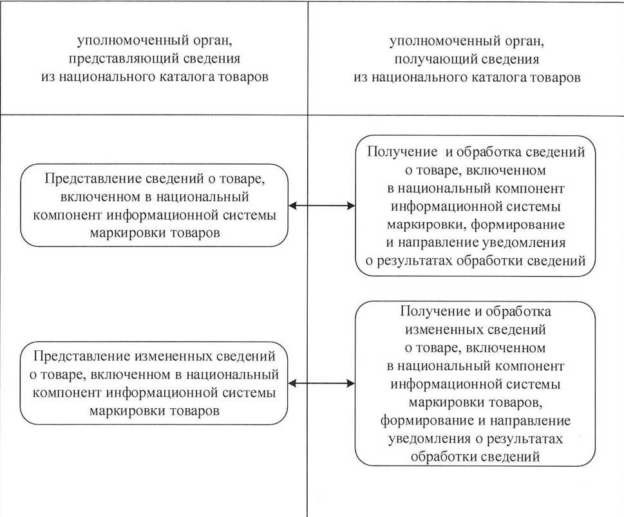
ապրանքների ազգային կատալոգից տեղեկություններ ներկայացնող լիազորված մարմին
Ապրանքների դրոշմավորման տեղեկատվական համակարգի ազգային բաղադրիչում ընդգրկված՝ ապրանքի մասին տեղեկությունների ներկայացում
Ապրանքների դրոշմավորման տեղեկատվական համակարգի ազգային բաղադրիչում ընդգրկված՝ ապրանքի մասին փոփոխված տեղեկությունների ներկայացում
ապրանքների ազգային կատալոգից տեղեկություններ ստացող լիազորված մարմին
Դրոշմավորման տեղեկատվական համակարգի ազգային բաղադրիչում ընդգրկված՝ ապրանքի մասին տեղեկությունների ստացում և մշակում, տեղեկությունների մշակման արդյունքների մասին ծանուցման ձևավորում և ուղարկում
Ապրանքների դրոշմավորման տեղեկատվական համակարգի ազգային բաղադրիչում ընդգրկված՝ ապրանքի մասին փոփոխված տեղեկությունների ստացում և մշակում, տեղեկությունների մշակման արդյունքների մասին ծանուցման ձևավորում և ուղարկում

Նկար 1. Ապրանքների բնութագրերի մասին տեղեկությունների սինքրոնացման նպատակներով ապրանքների մասին տեղեկություններ ներկայացնելիս անդամ պետությունների լիազորված մարմինների միջև տեղեկատվական փոխգործակցության գործառութային սխեմա 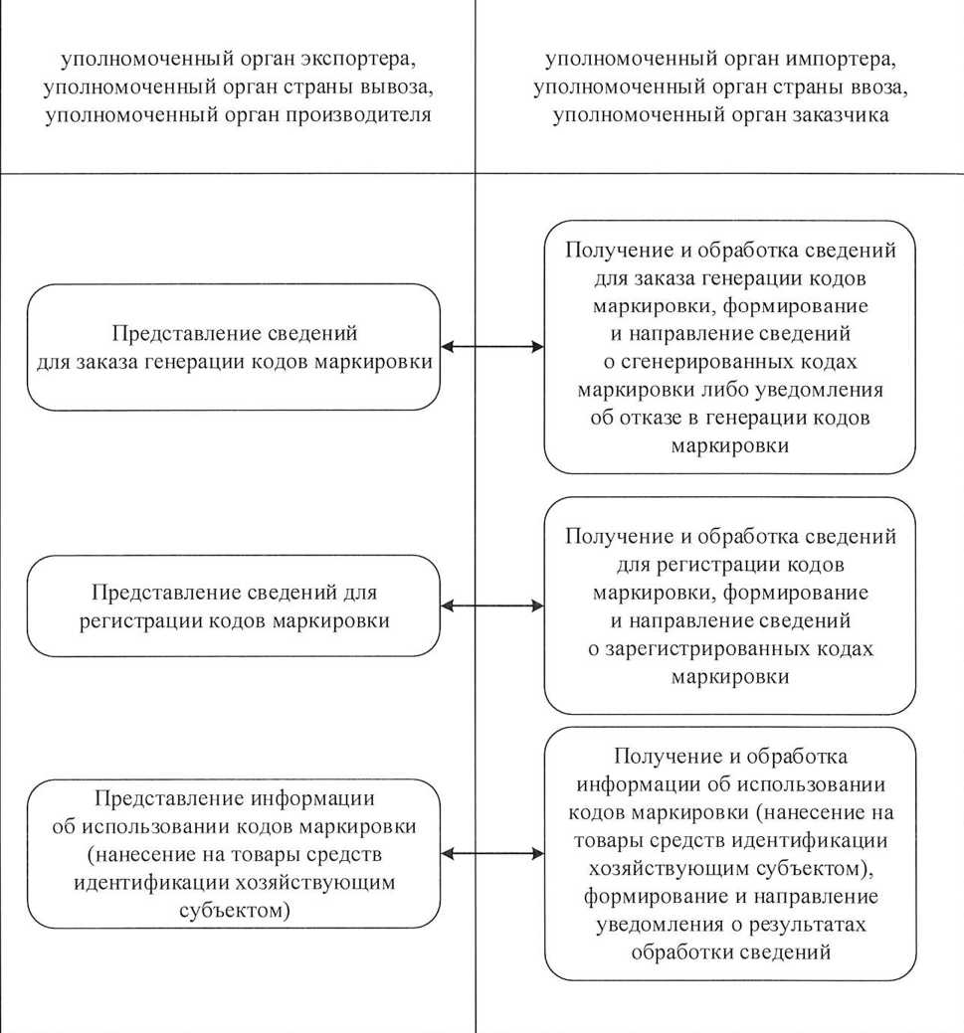
արտահանողի լիազորված մարմին, արտահանման երկրի լիազորված մարմին, արտադրողի լիազորված մարմին
Դրոշմավորման ծածկագրերի գեներացում պատվիրելու համար տեղեկությունների ներկայացում
Դրոշմավորման ծածկագրերը գրանցելու համար տեղեկությունների ներկայացում
Դրոշմավորման ծածկագրերի օգտագործման մասին (տնտեսավարող սուբյեկտի կողմից նույնականացման միջոցների զետեղում ապրանքների վրա) տեղեկատվության ներկայացում

ներմուծողի լիազորված մարմին, ներմուծող երկրի լիազորված մարմին, պատվիրատուի լիազորված մարմին
Դրոշմավորման ծածկագրերի գեներացում պատվիրելու համար տեղեկությունների ստացում և մշակում, դրոշմավորման գեներացված ծածկագրերի մասին տեղեկությունների կամ դրոշմավորման ծածկագրերի գեներացումը մերժելու մասին ծանուցման ձևավորում և ուղարկում
Դրոշմավորման ծածկագրերի գրանցման համար տեղեկությունների ստացում և մշակում, դրոշմավորման գրանցված ծածկագրերի մասին տեղեկությունների ձևավորում և ուղարկում
Դրոշմավորման ծածկագրեր օգտագործելու մասին (տնտեսավարող սուբյեկտի կողմից նույնականացման միջոցների զետեղում ապրանքների վրա) տեղեկատվության ստացում և մշակում, տեղեկությունների մշակման արդյունքների մասին ծանուցման ձևավորում և ուղարկում
Նկար 2. Դրոշմավորման ծածկագրեր պատվիրելիս և տրամադրելիս անդամ պետությունների լիազորված մարմինների միջև տեղեկատվական փոխգործակցության գործառութային սխեմա

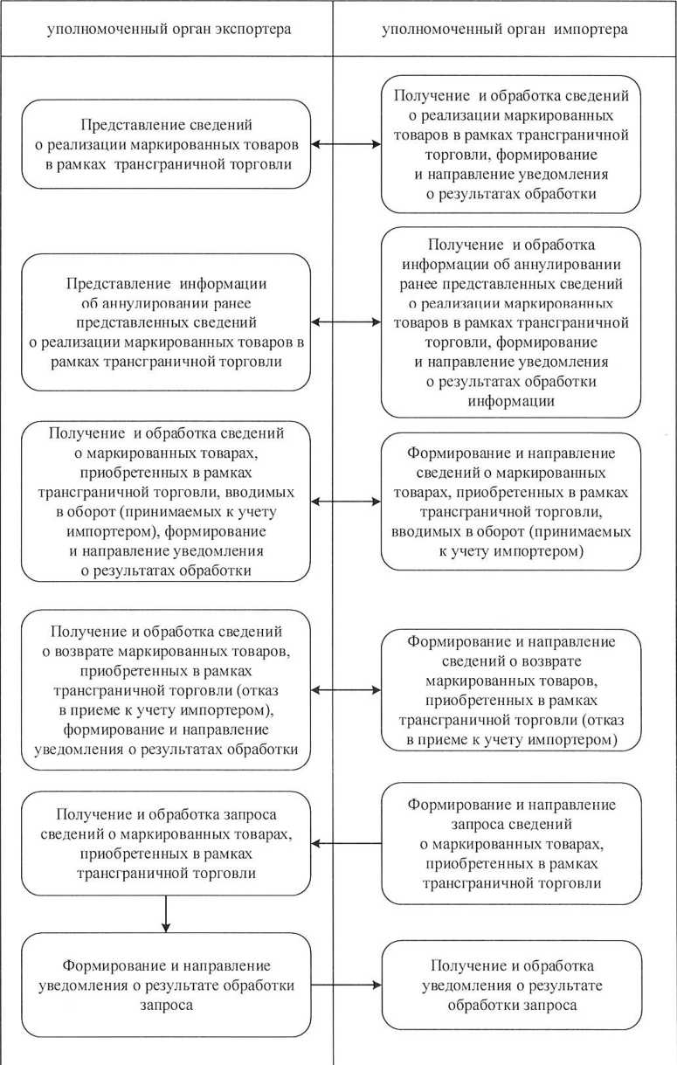
արտահանողի լիազորված մարմին

ներմուծողի լիազորված մարմին

Դրոշմավորված ապրանքներն անդրսահմանային առևտրի շրջանակներում իրացնելու մասին տեղեկությունների ներկայացում
Դրոշմավորված ապրանքներն անդրսահմանային առևտրի շրջանակներում իրացնելու մասին նախկինում ներկայացված տեղեկությունները չեղարկելու վերաբերյալ տեղեկատվության ներկայացում
Անդրսահմանային առևտրի շրջանակներում ձեռք բերված, շրջանառության մեջ դրվող (ներմուծողի կողմից հաշվառման ընդունվող) դրոշմավորված ապրանքների մասին տեղեկությունների ստացում և մշակում, մշակման արդյունքների մասին ծանուցման ձևավորում և ուղարկում
Անդրսահմանային առևտրի շրջանակներում ձեռք բերված՝ դրոշմավորված ապրանքների վերադարձի մասին (հաշվառման ընդունելու մերժում ներմուծողի կողմից) տեղեկությունների ստացում և մշակում, մշակման արդյունքների մասին ծանուցման ձևավորում և ուղարկում
Անդրսահմանային առևտրի շրջանակներում ձեռք բերված՝ դրոշմավորված ապրանքների մասին տեղեկությունների ստացում և մշակում

Հարցման մշակման արդյունքի մասին ծանուցման ձևավորում և ուղարկում
Անդրսահմանային առևտրի շրջանակներում՝ դրոշմավորված ապրանքների իրացման մասին տեղեկությունների ստացում և մշակում, մշակման արդյունքների մասին ծանուցման ձևավորում և ուղարկում
Անդրսահմանային առևտրի շրջանակներում՝ դրոշմավորված ապրանքների իրացման մասին նախկինում ներկայացված տեղեկությունները չեղարկելու մասին տեղեկատվության ստացում և մշակում, տեղեկատվության մշակման արդյունքների մասին ծանուցման ձևավորում և ուղարկում
Անդրսահմանային առևտրի շրջանակներում ձեռք բերված՝ շրջանառության մեջ դրվող (ներմուծողի կողմից հաշվառման ընդունվող) դրոշմավորված ապրանքների մասին տեղեկությունների ձևավորում և ուղարկում
Անդրսահմանային առևտրի շրջանակներում ձեռք բերված՝ դրոշմավորված ապրանքների վերադարձի մասին (հաշվառման ընդունելու մերժում ներմուծողի կողմից) տեղեկությունների ձևավորում և ուղարկում
Անդրսահմանային առևտրի շրջանակներում ձեռք բերված՝ դրոշմավորված ապրանքների մասին տեղեկությունների հարցման ձևավորում և ուղարկում
Հարցման մշակման արդյունքի մասին ծանուցման ստացում և մշակում
Նկար 3. Անդրսահմանային առևտրի շրջանակներում դրոշմավորված ապրանքների իրացման նպատակներով դրանք տեղափոխելիս անդամ պետությունների լիազորված մարմինների միջև տեղեկատվական փոխգործակցության գործառութային սխեմա

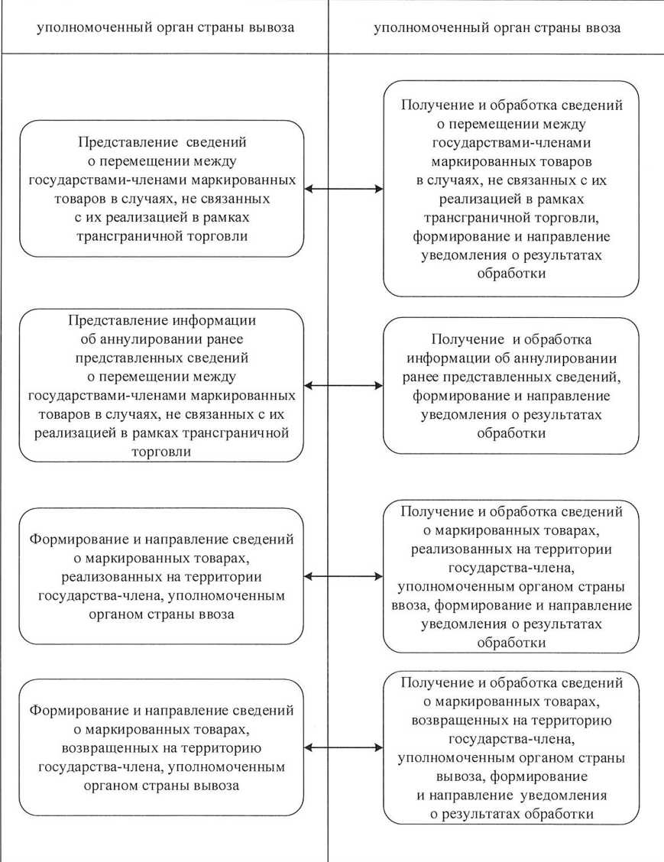
արտահանող երկրի լիազորված մարմին
Դրոշմավորված ապրանքների՝ անդրսահմանային առևտրի շրջանակներում իրացման հետ կապ չունեցող դեպքերում անդամ պետությունների միջև դրանց տեղափոխման մասին տեղեկությունների ներկայացում
ներմուծող երկրի լիազորված մարմին
Դրոշմավորված ապրանքների՝
անդրսահմանային առևտրի շրջանակներում իրացման հետ կապ չունեցող դեպքերում անդամ պետությունների միջև դրանց տեղափոխման մասին նախկինում ներկայացված տեղեկությունները չեղարկելու մասին տեղեկատվության ներկայացում
Անդամ պետության տարածք վերադարձված՝ դրոշմավորված ապրանքների մասին տեղեկությունների ձևավորում և ուղարկում արտահանող երկրի լիազորված մարմնի կողմից
Անդամ պետության տարածքում իրացված՝ դրոշմավորված ապրանքների մասին տեղեկությունների ստացում և մշակում ներմուծող երկրի լիազորված մարմնի կողմից, մշակման արդյունքների մասին ծանուցման ձևավորում և ուղարկում
Դրոշմավորված ապրանքների՝ անդրսահմանային առևտրի շրջանակներում իրացման հետ կապ չունեցող դեպքերում անդամ պետությունների միջև դրանց տեղափոխման մասին տեղեկությունների ստացում և մշակում, մշակման արդյունքների մասին ծանուցման ձևավորում և ուղարկում
Նախկինում ներկայացված տեղեկությունները չեղարկելու մասին տեղեկատվության ստացում և մշակում, մշակման արդյունքների մասին ծանուցման ձևավորում և ուղարկում
Անդամ պետության տարածքում իրացված՝ դրոշմավորված ապրանքների մասին տեղեկությունների ձևավորում և ուղարկում ներմուծող երկրի լիազորված մարմնի կողմից
Անդամ պետության տարածք վերադարձված՝ դրոշմավորված ապրանքների մասին տեղեկությունների ստացում և մշակում արտահանող երկրի լիազորված մարմնի կողմից, մշակման արդյունքների մասին ծանուցման ձևավորում և ուղարկում
Նկար 4. Անդրսահմանային առևտրի շրջանակներում դրոշմավորված ապրանքների իրացման հետ կապ չունեցող նպատակներով դրանք տեղափոխելիս անդամ պետությունների լիազորված մարմինների միջև տեղեկատվական փոխգործակցության գործառութային սխեմա 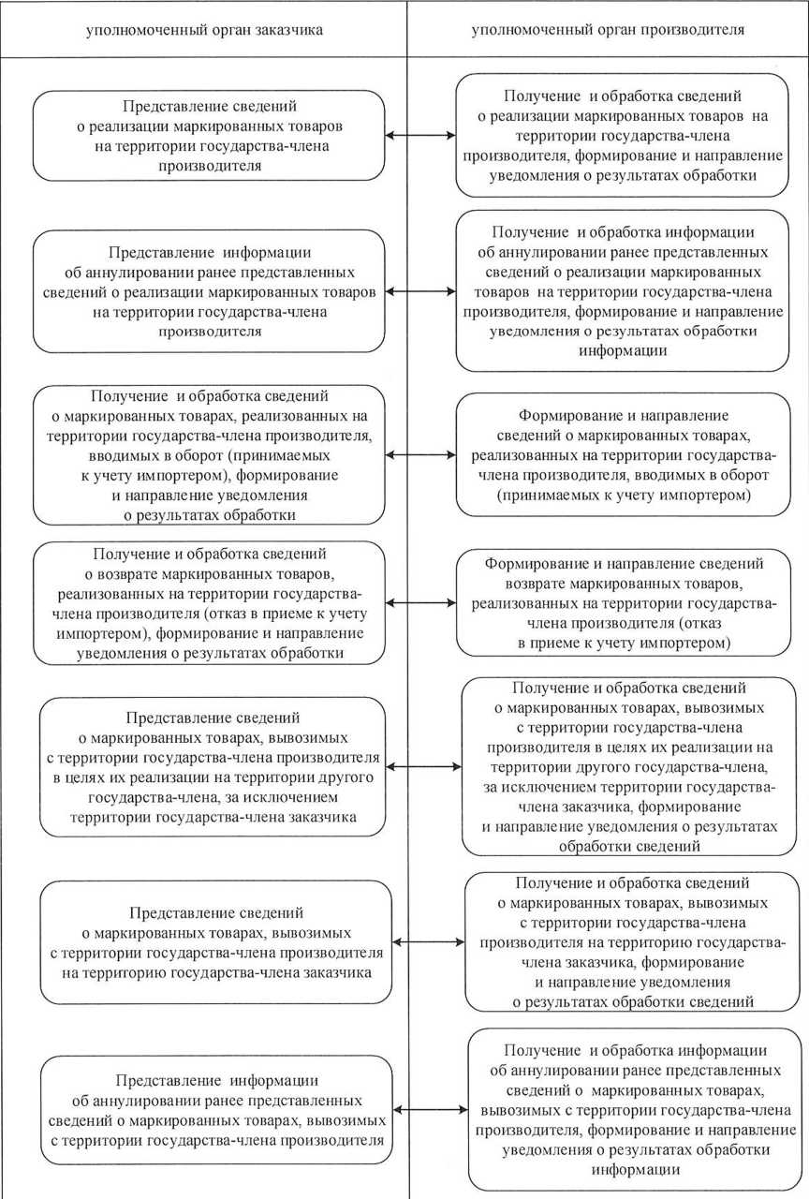
Նկար 5. Դրոշմավորված ապրանքների արտադրման և արտադրողի անդամ պետությունում դրանց իրացման հետ կապված դեպքերում տեղեկատվական փոխգործակցության ժամանակ անդամ պետությունների լիազորված մարմինների միջև տեղեկատվական փոխգործակցության գործառութային սխեմա
պատվիրատուի լիազորված մարմին
արտադրողի լիազորված մարմին
Արտադրողի անդամ պետության տարածքում դրոշմավորված ապրանքների իրացման մասին տեղեկությունների ներկայացում
Արտադրողի անդամ պետության տարածքում դրոշմավորված ապրանքների իրացման մասին տեղեկությունների ստացում և մշակում, մշակման արդյունքների մասին ծանուցման ձևավորում և ուղարկում
Դրոշմավորված ապրանքներն արտադրողի անդամ պետության տարածքում իրացնելու մասին նախկինում ներկայացված տեղեկությունները չեղարկելու մասին տեղեկատվության ներկայացում
Արտադրողի անդամ պետության տարածքում դրոշմավորված ապրանքների իրացման մասին նախկինում ներկայացված տեղեկությունները չեղարկելու մասին տեղեկատվության ստացում և մշակում, տեղեկատվության մշակման արդյունքների մասին ծանուցման ձևավորում և ուղարկում
Արտադրողի անդամ պետության տարածքում իրացված, շրջանառության մեջ դրվող (ներմուծողի կողմից հաշվառման ընդունվող) դրոշմավորված ապրանքների մասին տեղեկությունների ստացում և մշակում, մշակման արդյունքների մասին ծանուցման ձևավորում և ուղարկում
Արտադրողի անդամ պետության տարածքում իրացված՝ դրոշմավորված ապրանքների վերադարձի մասին (հաշվառման ընդունելու մերժում ներմուծողի կողմից) տեղեկությունների ձևավորում և ուղարկում
Արտադրողի անդամ պետության տարածքում իրացված՝ դրոշմավորված ապրանքների վերադարձի մասին (հաշվառման ընդունելու մերժում ներմուծողի կողմից) տեղեկությունների ստացում և մշակում, մշակման արդյունքների մասին ծանուցման ձևավորում և ուղարկում
Արտադրողի անդամ պետության տարածքում իրացված՝ դրոշմավորված ապրանքների վերադարձի մասին (հաշվառման ընդունելու մերժում ներմուծողի կողմից) տեղեկությունների ձևավորում և ուղարկում
Արտադրողի անդամ պետության տարածքից մյուս անդամ պետության տարածքում իրացնելու նպատակներով արտահանվող՝ բացառությամբ պատվիրատուի անդամ պետության տարածքի, դրոշմավորված ապրանքների մասին տեղեկությունների ներկայացում
Արտադրողի անդամ պետության տարածքից մյուս անդամ պետության տարածքում իրացնելու նպատակներով արտահանվող՝ բացառությամբ պատվիրատուի անդամ պետության տարածքի, դրոշմավորված ապրանքների մասին տեղեկությունների ստացում և մշակում, տեղեկությունների մշակման արդյունքների մասին ծանուցման ձևավորում և ուղարկում
Արտադրողի անդամ պետության տարածքից պատվիրատուի անդամ պետության տարածք արտահանվող՝ դրոշմավորված ապրանքների մասին տեղեկությունների ներկայացում
Արտադրողի անդամ պետության տարածքից պատվիրատուի անդամ պետության տարածք արտահանվող՝ դրոշմավորված ապրանքների մասին տեղեկությունների ստացում և մշակում, տեղեկությունների մշակման արդյունքների մասին ծանուցման ձևավորում և ուղարկում
Արտադրողի անդամ պետության տարածքից արտահանվող դրոշմավորված ապրանքների մասին նախկինում ներկայացված տեղեկությունները չեղարկելու մասին տեղեկատվության ներկայացում
Արտադրողի անդամ պետության տարածքից արտահանվող դրոշմավորված ապրանքների մասին նախկինում ներկայացված տեղեկությունները չեղարկելու մասին տեղեկատվության ստացում և մշակում, տեղեկատվության մշակման արդյունքների մասին ծանուցման ձևավորում և ուղարկում
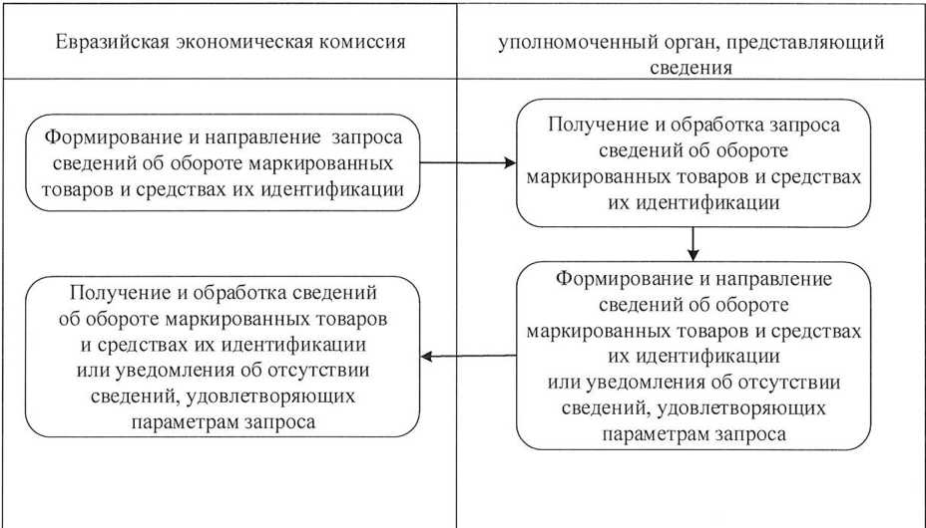
Եվրասիական տնտեսական հանձնաժողով
տեղեկություններ ներկայացնող լիազորված մարմին
Դրոշմավորված ապրանքների շրջանառության և դրանց նույնականացման միջոցների մասին տեղեկությունների հարցման ձևավորում և ուղարկում
Դրոշմավորված ապրանքների շրջանառության և դրանց նույնականացման միջոցների մասին տեղեկությունների հարցման ստացում և մշակում
Դրոշմավորված ապրանքների շրջանառության և դրանց նույնականացման միջոցների մասին տեղեկությունների մասին տեղեկությունների կամ հարցման պարամետրերը բավարարող տեղեկությունների բացակայության մասին ծանուցման ստացում և մշակում
Դրոշմավորված ապրանքների շրջանառության և դրանց նույնականացման միջոցների մասին տեղեկությունների մասին տեղեկությունների կամ հարցման պարամետրերը բավարարող տեղեկությունների բացակայության մասին ծանուցման ձևավորում և ուղարկում

Նկար 6. «Եվրասիական տնտեսական միությունում նույնականացման միջոցներով ապրանքների դրոշմավորման մասին» 2018 թվականի փետրվարի 2-ի համաձայնագրի կատարման հսկողության և մշտադիտարկման նպատակներով անդամ պետությունների լիազորված մարմինների և Եվրասիական տնտեսական հանձնաժողովի միջև տեղեկատվական փոխգործակցության գործառութային սխեմա

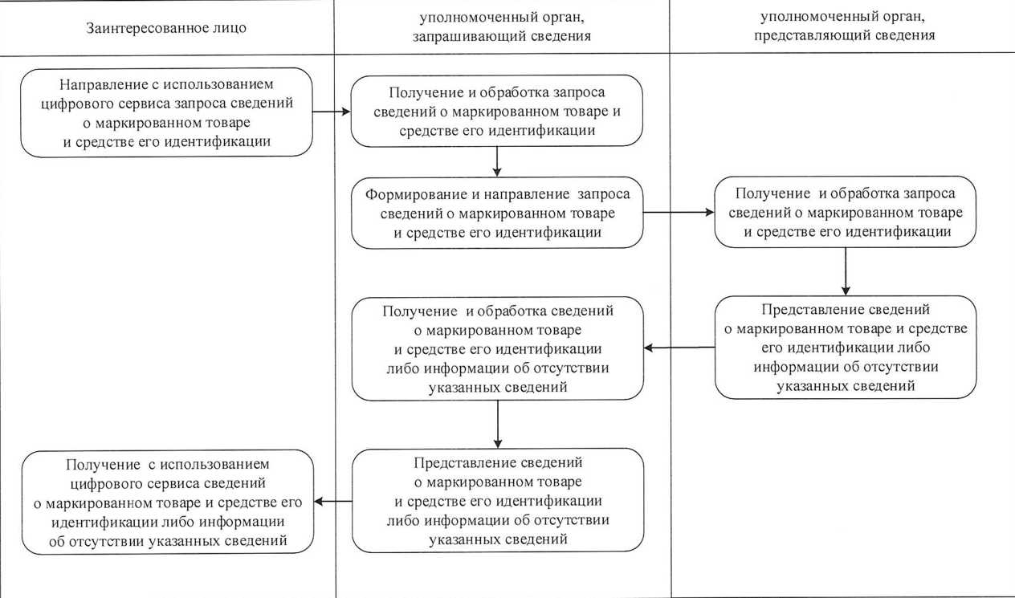
Նկար 7. Տեղեկություններ ներկայացնելու նպատակներով անդամ պետությունների լիազորված մարմինների միջև տեղեկատվական փոխգործակցության մասով գործառութային սխեմա
Շահագրգիռ անձ
տեղեկությունների հարցում կատարող լիազորված մարմին
Դրոշմավորված ապրանքի և դրա նույնականացման միջոցի մասին տեղեկությունների հարցման ուղարկում թվային ծառայության միջոցով
տեղեկություններ ներկայացնող լիազորված մարմին
Դրոշմավորված ապրանքի և դրա նույնականացման միջոցի մասին տեղեկությունների հարցման ձևավորում և ուղարկում
Դրոշմավորված ապրանքի և դրա նույնականացման միջոցի մասին տեղեկությունների հարցման ստացում և մշակում
Դրոշմավորված ապրանքի և դրա նույնականացման միջոցի մասին տեղեկությունների հարցման ստացում և մշակում
Դրոշմավորված ապրանքի և դրա նույնականացման միջոցի մասին տեղեկությունների կամ նշված տեղեկությունների բացակայության մասին տեղեկատվության ստացում և մշակում
Դրոշմավորված ապրանքի և դրա նույնականացման միջոցի մասին տեղեկությունների կամ նշված տեղեկությունների բացակայության մասին տեղեկատվության ներկայացում
Դրոշմավորված ապրանքի և դրա նույնականացման միջոցի մասին տեղեկությունների կամ նշված տեղեկությունների բացակայության մասին տեղեկատվության ստացում թվային ծառայության միջոցով
Դրոշմավորված ապրանքի և դրա նույնականացման միջոցի մասին տեղեկությունների կամ նշված տեղեկությունների բացակայության մասին տեղեկատվության ներկայացում
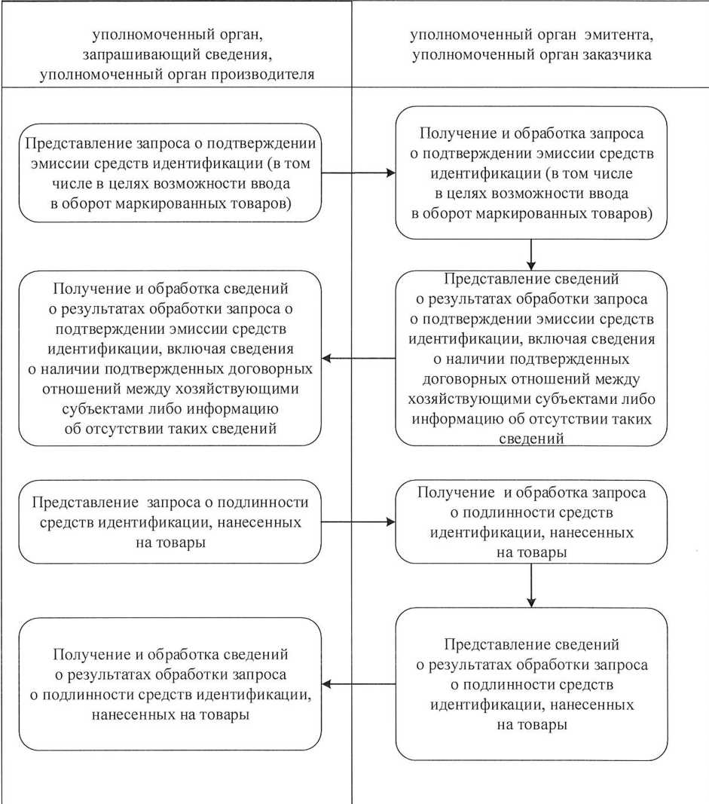
տեղեկությունների հարցում կատարող լիազորված մարմին, արտադրողի լիազորված մարմին
թողարկողի լիազորված մարմին, պատվիրատուի լիազորված մարմին
Նույնականացման միջոցների թողարկումը հաստատելու մասին (այդ թվում՝ դրոշմավորված ապրանքները շրջանառության մեջ դնելու հնարավորության նպատակներով) հարցման ներկայացում
Նույնականացման միջոցների թողարկումը հաստատելու մասին (այդ թվում՝ դրոշմավորված ապրանքները շրջանառության մեջ դնելու հնարավորության նպատակներով) հարցման ստացում և մշակում
Նույնականացման միջոցների թողարկումը հաստատելու մասին հարցումը մշակելու արդյունքների մասին տեղեկությունների՝ ներառյալ տնտեսավարող սուբյեկտների միջև հաստատված պայմանագրային հարաբերությունների առկայության մասին տեղեկությունների կամ այդպիսի տեղեկությունների բացակայության մասին տեղեկատվության ներկայացում
Նույնականացման միջոցների թողարկումը հաստատելու մասին հարցումը մշակելու արդյունքների մասին տեղեկությունների՝ ներառյալ տնտեսավարող սուբյեկտների միջև հաստատված պայմանագրային հարաբերությունների առկայության մասին տեղեկությունների կամ այդպիսի տեղեկությունների բացակայության մասին տեղեկատվության ստացում և մշակում
Ապրանքների վրա զետեղված նույնականացման միջոցների իսկության վերաբերյալ հարցման ներկայացում
Ապրանքների վրա զետեղված նույնականացման միջոցների իսկության վերաբերյալ հարցման ստացում և մշակում
Ապրանքների վրա զետեղված նույնականացման միջոցների իսկության վերաբերյալ հարցման մշակման արդյունքների մասին տեղեկությունների ստացում և մշակում
Ապրանքների վրա զետեղված նույնականացման միջոցների իսկության վերաբերյալ հարցման մշակման արդյունքների մասին տեղեկությունների ներկայացում
Նկար 8. Նույնականացման միջոցների թողարկումը և իսկությունը հաստատելու նպատակներով անդամ պետությունների լիազորված մարմինների միջև տեղեկատվական փոխգործակցության գործառութային սխեմա

____________________

ՀԱՎԵԼՎԱԾ ԹԻՎ 2
«Եվրասիական տնտեսական միության մաքսային տարածքում արտադրված կամ այդ տարածք ներմուծված՝ նույնականացման միջոցներով դրոշմավորման ենթակա ապրանքների մասին տեղեկությունների փոխանակման ապահովում, այդ թվում՝ Եվրասիական տնտեսական միության մաքսային տարածքում այդպիսի ապրանքների անդրսահմանային շրջանառության ժամանակ» ընդհանուր գործընթացի իրագործման կանոնների

ՆԿԱՐԱԳՐՈՒԹՅՈՒՆ
դրոշմավորված ապրանքների և դրանց նույնականացման միջոցների վերաբերյալ տեղեկությունների փոխանակման ժամանակ օգտագործվող՝ դրոշմավորված ապրանքի կարգավիճակային մոդելի
1. Սույն փաստաթուղթը պարունակում է «Եվրասիական տնտեսական միության մաքսային տարածքում արտադրված կամ այդ տարածք ներմուծված՝ նույնականացման միջոցներով դրոշմավորման ենթակա ապրանքների մասին տեղեկությունների փոխանակման ապահովում, այդ թվում՝ Եվրասիական տնտեսական միության մաքսային տարածքում այդպիսի ապրանքների անդրսահմանային շրջանառության ժամանակ» ընդհանուր գործընթացի իրագործման շրջանակներում՝ դրոշմավորված ապրանքների և դրանց նույնականացման միջոցների մասին տեղեկությունների փոխանակման ժամանակ օգտագործվող՝ դրոշմավորված ապրանքի կարգավիճակային մոդելի նկարագրությունը (այսուհետ համապատասխանաբար՝ ընդհանուր գործընթաց, կարգավիճակային մոդելի նկարագրություն)։
2. Սույն փաստաթղթի նպատակներով օգտագործվում են հասկացություններ, որոնք սահմանված են Եվրասիական տնտեսական հանձնաժողովի կոլեգիայի 2025 թվականի հոկտեմբերի 28-ի թիվ 100 որոշմամբ հաստատված՝ «Եվրասիական տնտեսական միության մաքսային տարածքում արտադրված կամ այդ տարածք ներմուծված՝ նույնականացման միջոցներով դրոշմավորման ենթակա ապրանքների մասին տեղեկությունների փոխանակման ապահովում, այդ թվում՝ Եվրասիական տնտեսական միության մաքսային տարածքում այդպիսի ապրանքների անդրսահմանային շրջանառության ժամանակ» ընդհանուր գործընթացի իրագործման կանոնների 3-րդ կետով։
3. Դրոշմավորված ապրանքների և դրանց նույնականացման միջոցների մասին տեղեկությունների փոխանակման ժամանակ օգտագործվող՝ դրոշմավորված ապրանքների կարգավիճակների և դրանք սահմանելու հնարավոր պատճառների ցանկը սահմանված է Եվրասիական տնտեսական հանձնաժողովի խորհրդի 2021 թվականի մարտի 5-ի թիվ 19 որոշմամբ հաստատված՝ Եվրասիական տնտեսական միությունում նույնականացման միջոցներով ապրանքների դրոշմավորման համակարգի բազային տեխնոլոգիական կազմակերպչական մոդելի հավելվածի 11-րդ աղյուսակում (այսուհետ՝ կարգավիճակների ցանկ)։
4. Ընդհանուր գործընթացն իրագործելու և անդրսահմանային առևտրի շրջանակներում դրոշմավորված ապրանքների իրացման հետ կապ չունեցող նպատակներով տեղափոխվող դրոշմավորված ապրանքների վերաբերյալ կարգավիճակային վիճակներ սահմանելու ու դրանք սահմանելու պատճառների պարզումն ապահովելու նպատակներով կարգավիճակների ցանկը լրացվում է 1-ին աղյուսակում սահմանված արժեքներով՝ ճշգրտելով «99» ծածկագրով սահմանելու պատճառի նկարագրությունը։
5. Տեղեկություններ ներկայացնող և ստացող ընդհանուր գործընթացի մասնակցի ապրանքների դրոշմավորման տեղեկատվական համակարգի ազգային բաղադրիչի շրջանակներում, ինչպես նաև ընդհանուր գործընթացի փոխանցվող հաղորդագրությունների շրջանակներում՝ դրոշմավորված ապրանքի կարգավիճակ սահմանելու (փոփոխելու) պայմանները (կարգավիճակ սահմանելու պատճառները) և կարգը սահմանող՝ կարգավիճակային մոդելի նկարագրությունը ներկայացված է 2-րդ աղյուսակում։

Աղյուսակ 1
Լրացուցիչ արժեքների ցանկը՝ կարգավիճակների ցանկում ընդգրկելու համար
Կարգավիճակի ծածկագիրը | Կարգավիճակի նկարագրությունը | Կարգավիճակը սահմանելու պատճառի ծածկագիրը | Կարգավիճակը սահմանելու պատճառի նկարագրությունը
00 | Վիճակը որոշված չէ | 36 | ապրանքի վերադարձ՝ անդրսահմանային առևտրի հետ կապ չունեցող նպատակներով դրա տեղափոխման դեպքում (սահմանվում է ներմուծող երկրի ազգային բաղադրիչում)
10 | ապրանքը շրջանառության մեջ է դրվել անդամ պետությունում | 36 | ապրանքի վերադարձ՝ անդրսահմանային առևտրի հետ կապ չունեցող նպատակներով դրա տեղափոխման դեպքում (սահմանվում է արտահանող երկրի ազգային բաղադրիչում)
20 | ապրանքը հանվել է շրջանառությունից | 35 | ապրանքն իրացվել է անդամ պետության (ներմուծող երկրի) տարածքում՝ անդրսահմանային առևտրի հետ կապ չունեցող նպատակներով դրա տեղափոխման դեպքում (սահմանվում է արտահանող երկրի ազգային բաղադրիչում)
32 | ապրանքը տեղափոխվել է անդրսահմանային առևտրի հետ կապ չունեցող նպատակներով | 35 | ապրանքն իրացվել է անդամ պետության (ներմուծող երկրի) տարածքում՝ անդրսահմանային առևտրի հետ կապ չունեցող նպատակներով դրա տեղափոխման դեպքում (սահմանվում է ներմուծող երկրի ազգային բաղադրիչում)
00 | Վիճակը որոշված չէ | 98 | ապրանքն արտահանվել է արտադրողի անդամ պետության տարածքից (սահմանվում է արտադրողի երկրի ազգային բաղադրիչում)
00 | Վիճակը որոշված չէ | 97 | ապրանքը վերադարձվել է արտադրողի պահեստ (սահմանվում է արտադրողի երկրի ազգային բաղադրիչում)
00 | Վիճակը որոշված չէ | 99 | տեղեկատվությունը չեղարկվել է (սահմանվում է ներմուծողի երկրի կամ ներմուծող երկրի, կամ արտադրողի երկրի ազգային բաղադրիչում)

Աղյուսակ 1

Կարգավիճակային մոդելի նկարագրությունը
Համարը՝ ը/կ | Կարգավիճակի ծածկագիրը (կարգավիճակ սահմանելու պատճառի ծածկագիրը) հաղորդագրությունում | Կարգավիճակի ծածկագիրը (կարգավիճակ սահմանելու պատճառի ծածկագիրը) տեղեկություններ ստացող՝ ընդհանուր գործընթացի մասնակցի ազգային բաղադրիչում |  |  |  | Կարգավիճակի ծածկագիրը (կարգավիճակ սահմանելու պատճառի ծածկագիրը) տեղեկություններ ներկայացնող՝ ընդհանուր գործընթացի մասնակցի ազգային բաղադրիչում |  |  |  |  |  |  |  | Տեղեկությունների հաջող մշակման պայմանները
Համարը՝ ը/կ |  | տեղեկությունները հաջողությամբ մշակվել են |  |  | տեղեկությունները չեն կարող հաջողությամբ մշակվել | տեղեկությունները հաջողությամբ մշակվել են |  |  |  |  | տեղեկությունները չեն կարող հաջողությամբ մշակվել
1 | Անդրսահմանային առևտրի շրջանակներում իրացված՝ դրոշմավորված ապրանքների մասին տեղեկությունների ներկայացում  (տեղեկություններ ստացող՝ ընդհանուր գործընթացի մասնակից՝ ներմուծողի լիազորված մարմին, տեղեկություններ ներկայացնող՝ ընդհանուր գործընթացի մասնակից՝ արտահանողի լիազորված մարմին)
1.1 | 31 | 31 |  |  | որոշվում է տեղեկություններ ստացող՝ ընդհանուր գործընթացի մասնակցի ազգային բաղադրիչի շրջանակներում | 31 |  |  |  |  | որոշվում է տեղեկություններ ներկայացնող՝ ընդհանուր գործընթացի մասնակցի ազգային բաղադրիչի շրջանակներում |  |  | դրոշմավորված ապրանքի (նույնականացման միջոցի) մասին տեղեկությունները բացակայում են տեղեկություններ ստացող՝ ընդհանուր գործընթացի մասնակցի ազգային բաղադրիչում, կամ դրոշմավորված ապրանքի (նույնականացման միջոցի) մասին տեղեկություններն առկա են տեղեկություններ ստացող՝ ընդհանուր գործընթացի մասնակցի ազգային բաղադրիչում, և նրանց կարգավիճակը համապատասխանում է ծածկագիր «20»-ին՝ «ապրանքը հանվել է շրջանառությունից», կամ ծածկագիր «00»-ին՝ «վիճակը որոշված չէ»
2 | Անդրսահմանային առևտրի շրջանակներում ձեռք բերված՝ դրոշմավորված ապրանքների մասին տեղեկությունների հարցումը մշակելու արդյունքի մասին ծանուցման ուղարկում  (տեղեկություններ ստացող՝ ընդհանուր գործընթացի մասնակից՝ ներմուծողի լիազորված մարմին, տեղեկություններ ներկայացնող՝ ընդհանուր գործընթացի մասնակից՝ արտահանողի լիազորված մարմին)
2.1 | որոշվում է տեղեկություններ ներկայացնող՝ ընդհանուր գործընթացի մասնակցի ազգային բաղադրիչի շրջանակներում | 31 |  | որոշվում է տեղեկություններ ստացող՝ ընդհանուր գործընթացի մասնակցի ազգային բաղադրիչի շրջանակներում |  |  | 31 |  |  |  | որոշվում է տեղեկություններ ներկայացնող՝ ընդհանուր գործընթացի մասնակցի ազգային բաղադրիչի շրջանակներում |  |  |  | հաղորդագրությամբ փոխանցվող՝ բոլոր դրոշմավորված ապրանքների (նույնականացման միջոցների) մասին տեղեկությունների առնչությամբ, տեղեկություններ ներկայացնող՝ ընդհանուր գործընթացի մասնակցի կողմից, սահմանված է կարգավիճակ «31»՝ «ապրանքն իրացվել է (նախատեսված է իրացման համար) անդրսահմանային առևտրի շրջանակներում»
3. | Անդրսահմանային առևտրի շրջանակներում իրացված՝ դրոշմավորված ապրանքների մասին նախկինում ներկայացված տեղեկությունները չեղարկելու մասին տեղեկատվության ներկայացում  (տեղեկություններ ստացող՝ ընդհանուր գործընթացի մասնակից՝ ներմուծողի լիազորված մարմին, տեղեկություններ ներկայացնող՝ ընդհանուր գործընթացի մասնակից՝ արտահանողի լիազորված մարմին)
3.1 | 00 | 00/99 |  | որոշվում է տեղեկություններ ստացող՝ ընդհանուր գործընթացի մասնակցի ազգային բաղադրիչի շրջանակներում |  |  | որոշվում է տեղեկություններ ներկայացնող՝ ընդհանուր գործընթացի մասնակցի ազգային բաղադրիչի շրջանակներում |  |  |  | որոշվում է տեղեկություններ ներկայացնող՝ ընդհանուր գործընթացի մասնակցի ազգային բաղադրիչի շրջանակներում |  |  |  | հաղորդագրության մեջ նշված՝ դրոշմավորված ապրանքների (նույնականացման միջոցների) մասին տեղեկություններն առկա են տեղեկություններ ստացող՝ ընդհանուր գործընթացի մասնակցի ազգային բաղադրիչում, և դրանց կարգավիճակը համապատասխանում է ծածկագիր «31»-ին՝ «ապրանքն իրացվել է (նախատեսված է իրացման համար) անդրսահմանային առևտրի շրջանակներում»
4 | Անդրսահմանային առևտրի շրջանակներում ձեռք բերված, ներմուծողի լիազորված մարմնի անդամ պետությունում շրջանառության մեջ դրվող (ներմուծողի կողմից հաշվառման ընդունվող) դրոշմավորված ապրանքների մասին տեղեկությունների ներկայացում  (տեղեկություններ ստացող՝ ընդհանուր գործընթացի մասնակից՝ արտահանողի լիազորված մարմին, տեղեկություններ ներկայացնող՝ ընդհանուր գործընթացի մասնակից՝ ներմուծողի լիազորված մարմին)
4.1 | 10/33 | 20/33 | որոշվում է տեղեկություններ ստացող՝ ընդհանուր գործընթացի մասնակցի ազգային բաղադրիչի շրջանակներում |  |  | 10/33 |  |  |  |  | որոշվում է տեղեկություններ ներկայացնող՝ ընդհանուր գործընթացի մասնակցի ազգային բաղադրիչի շրջանակներում |  |  | դրոշմավորված ապրանքի (նույնականացման միջոցի) մասին տեղեկություններն առկա են տեղեկություններ ստացող՝ ընդհանուր գործընթացի մասնակցի ազգային բաղադրիչում, և դրանց կարգավիճակը համապատասխանում է ծածկագիր «31»-ին՝ «ապրանքն իրացվել է (նախատեսված է իրացման համար) անդրսահմանային առևտրի շրջանակներում»
5 | Անդրսահմանային առևտրի շրջանակներում ձեռք բերված՝ դրոշմավորված ապրանքների վերադարձի մասին (հաշվառման ընդունելու մերժում ներմուծողի կողմից) տեղեկությունների ներկայացում  (տեղեկություններ ստացող՝ ընդհանուր գործընթացի մասնակից՝ արտահանողի լիազորված մարմին, տեղեկություններ ներկայացնող՝ ընդհանուր գործընթացի մասնակից՝ ներմուծողի լիազորված մարմին)
5.1 | 00/34 | 10/34 | որոշվում է տեղեկություններ ստացող՝ ընդհանուր գործընթացի մասնակցի ազգային բաղադրիչի շրջանակներում |  |  | 00/34 |  |  |  |  | որոշվում է տեղեկություններ ներկայացնող՝ ընդհանուր գործընթացի մասնակցի ազգային բաղադրիչի շրջանակներում |  |  | դրոշմավորված ապրանքի (նույնականացման միջոցի) մասին տեղեկություններն առկա են տեղեկություններ ստացող՝ ընդհանուր գործընթացի մասնակցի ազգային բաղադրիչում, և դրանց կարգավիճակը համապատասխանում է ծածկագիր «31»-ին՝ «ապրանքն իրացվել է (նախատեսված է իրացման համար) անդրսահմանային առևտրի շրջանակներում»
6 | Դրոշմավորված ապրանքների՝ անդրսահմանային առևտրի շրջանակներում իրացման հետ կապ չունեցող դեպքերում անդամ պետությունների միջև դրանց տեղափոխման մասին տեղեկությունների ներկայացում  (տեղեկություններ ստացող՝ ընդհանուր գործընթացի մասնակից՝ ներմուծող երկրի լիազորված մարմին, տեղեկություններ ներկայացնող՝ ընդհանուր գործընթացի մասնակից՝ արտահանող երկրի լիազորված մարմին)
6.1 | 32 | 32 |  |  | որոշվում է տեղեկություններ ստացող՝ ընդհանուր գործընթացի մասնակցի ազգային բաղադրիչի շրջանակներում |  |  | 32 | որոշվում է տեղեկություններ ներկայացնող՝ ընդհանուր գործընթացի մասնակցի ազգային բաղադրիչի շրջանակներում |  |  |  |  |  |  | դրոշմավորված ապրանքի (նույնականացման միջոցի) մասին տեղեկությունները բացակայում են տեղեկություններ ստացող՝ ընդհանուր գործընթացի մասնակցի ազգային բաղադրիչում, կամ դրոշմավորված ապրանքի (նույնականացման միջոցի) մասին տեղեկություններն առկա են տեղեկություններ ստացող՝ ընդհանուր գործընթացի մասնակցի ազգային բաղադրիչում, և նրանց կարգավիճակը համապատասխանում է ծածկագիր «20»-ին՝ «ապրանքը հանվել է շրջանառությունից» կամ ծածկագիր «00»-ին՝ «վիճակը որոշված չէ»
7 | Դրոշմավորված ապրանքների՝ անդրսահմանային առևտրի շրջանակներում իրացման հետ կապ չունեցող դեպքերում անդամ պետությունների միջև դրանց տեղափոխման մասին նախկինում ներկայացված տեղեկությունները չեղարկելու մասին տեղեկատվության ներկայացում  (տեղեկություններ ստացող՝ ընդհանուր գործընթացի մասնակից՝ ներմուծող երկրի լիազորված մարմին, տեղեկություններ ներկայացնող՝ ընդհանուր գործընթացի մասնակից՝ արտահանող երկրի լիազորված մարմին)
7.1 | 00 | 00/99 |  |  | որոշվում է տեղեկություններ ստացող՝ ընդհանուր գործընթացի մասնակցի ազգային բաղադրիչի շրջանակներում |  |  | որոշվում է տեղեկություններ ներկայացնող՝ ընդհանուր գործընթացի մասնակցի ազգային բաղադրիչի շրջանակներում | որոշվում է տեղեկություններ ներկայացնող՝ ընդհանուր գործընթացի մասնակցի ազգային բաղադրիչի շրջանակներում |  |  |  |  |  |  | դրոշմավորված ապրանքի (նույնականացման միջոցի) մասին տեղեկություններն առկա են տեղեկություններ ստացող՝ ընդհանուր գործընթացի մասնակցի ազգային բաղադրիչում, և դրանց կարգավիճակը համապատասխանում է ծածկագիր «32»-ին՝ «ապրանքը տեղափոխվել է անդրսահմանային առևտրի հետ կապ չունեցող նպատակներով»
8 | Անդամ պետության տարածքում իրացված՝ դրոշմավորված ապրանքների մասին տեղեկությունների ներկայացում ներմուծող երկրի լիազորված մարմին  (տեղեկություններ ստացող՝ ընդհանուր գործընթացի մասնակից՝ ներմուծող երկրի լիազորված մարմին, տեղեկություններ ներկայացնող՝ ընդհանուր գործընթացի մասնակից՝ արտահանող երկրի լիազորված մարմին)
8.1 | 20/35 | 32/35 |  |  | որոշվում է տեղեկություններ ստացող՝ ընդհանուր գործընթացի մասնակցի ազգային բաղադրիչի շրջանակներում |  |  | 20/35 |  |  |  |  | որոշվում է տեղեկություններ ներկայացնող՝ ընդհանուր գործընթացի մասնակցի ազգային բաղադրիչի շրջանակներում |  |  |  |  | դրոշմավորված ապրանքի (նույնականացման միջոցի) մասին տեղեկություններն առկա են տեղեկություններ ստացող՝ ընդհանուր գործընթացի մասնակցի ազգային բաղադրիչում, և դրանց կարգավիճակը համապատասխանում է ծածկագիր «32»-ին՝ «ապրանքը տեղափոխվել է անդրսահմանային առևտրի հետ կապ չունեցող նպատակներով»
9 | Անդամ պետության տարածք վերադարձված՝ դրոշմավորված ապրանքների մասին տեղեկությունների ներկայացում արտահանող երկրի լիազորված մարմին  (տեղեկություններ ստացող՝ ընդհանուր գործընթացի մասնակից՝ ներմուծող երկրի լիազորված մարմին, տեղեկություններ ներկայացնող՝ ընդհանուր գործընթացի մասնակից՝ արտահանող երկրի լիազորված մարմին)
9.1 | 00/36 | 00/36 |  |  | որոշվում է տեղեկություններ ստացող՝ ընդհանուր գործընթացի մասնակցի ազգային բաղադրիչի շրջանակներում |  |  | 10/36 |  |  |  |  | որոշվում է տեղեկություններ ներկայացնող՝ ընդհանուր գործընթացի մասնակցի ազգային բաղադրիչի շրջանակներում |  |  |  |  | դրոշմավորված ապրանքի (նույնականացման միջոցի) մասին տեղեկություններն առկա են տեղեկություններ ստացող՝ ընդհանուր գործընթացի մասնակցի ազգային բաղադրիչում, և դրանց կարգավիճակը համապատասխանում է ծածկագիր «32»-ին՝ «ապրանքը տեղափոխվել է անդրսահմանային առևտրի հետ կապ չունեցող նպատակներով»
10 | Առանց արտադրողի անդամ պետության տարածքից ապրանքների ֆիզիկական տեղափոխման արտադրողի անդամ պետության տարածքում՝ դրոշմավորված ապրանքների իրացման մասին տեղեկությունների ներկայացում  (տեղեկություններ ստացող՝ ընդհանուր գործընթացի մասնակից՝ արտադրողի լիազորված մարմին, տեղեկություններ ներկայացնող՝ ընդհանուր գործընթացի մասնակից՝ պատվիրատուի լիազորված մարմին)
10.1 | 31 | 31 |  | որոշվում է տեղեկություններ ստացող՝ ընդհանուր գործընթացի մասնակցի ազգային բաղադրիչի շրջանակներում |  |  | 31 |  |  |  | որոշվում է տեղեկություններ ներկայացնող՝ ընդհանուր գործընթացի մասնակցի ազգային բաղադրիչի շրջանակներում |  |  |  | Ապրանքների դրոշմավորման բազային տեխնոլոգիական մոդելի 29-րդ կետով նախատեսված պայմանները պահպանվել են
11. | Առանց արտադրողի անդամ պետության տարածքից ապրանքների ֆիզիկական տեղափոխման արտադրողի անդամ պետության տարածքում՝ դրոշմավորված ապրանքների իրացման մասին նախկինում ներկայացված տեղեկությունները չեղարկելու մասին տեղեկատվության ներկայացում  (տեղեկություններ ստացող՝ ընդհանուր գործընթացի մասնակից՝ արտադրողի լիազորված մարմին, տեղեկություններ ներկայացնող՝ ընդհանուր գործընթացի մասնակից՝ պատվիրատուի լիազորված մարմին)
11.1 | 00 | 00/99 |  | որոշվում է տեղեկություններ ստացող՝ ընդհանուր գործընթացի մասնակցի ազգային բաղադրիչի շրջանակներում |  |  | որոշվում է տեղեկություններ ներկայացնող՝ ընդհանուր գործընթացի մասնակցի ազգային բաղադրիչի շրջանակներում |  |  |  | որոշվում է տեղեկություններ ներկայացնող՝ ընդհանուր գործընթացի մասնակցի ազգային բաղադրիչի շրջանակներում |  |  |  | հաղորդագրության մեջ նշված՝ դրոշմավորված ապրանքների (նույնականացման միջոցների) մասին տեղեկություններն առկա են տեղեկություններ ստացող՝ ընդհանուր գործընթացի մասնակցի ազգային բաղադրիչում, և դրանց կարգավիճակը համապատասխանում է ծածկագիր «31»-ին՝ «ապրանքն իրացվել է (նախատեսված է իրացման համար) անդրսահմանային առևտրի շրջանակներում»
12 | Արտադրողի անդամ պետության տարածքում իրացված, արտադրողի լիազորված մարմնի անդամ պետությունում շրջանառության մեջ դրվող (ներմուծողի կողմից հաշվառման ընդունվող) դրոշմավորված ապրանքների մասին տեղեկությունների ներկայացում  (տեղեկություններ ստացող՝ ընդհանուր գործընթացի մասնակից՝ պատվիրատուի լիազորված մարմին, տեղեկություններ ներկայացնող՝ ընդհանուր գործընթացի մասնակից՝ արտադրողի լիազորված մարմին)
12.1 | 10/33 | 20/33 |  |  | որոշվում է տեղեկություններ ստացող՝ ընդհանուր գործընթացի մասնակցի ազգային բաղադրիչի շրջանակներում |  |  | 10/33 |  |  |  |  | որոշվում է տեղեկություններ ներկայացնող՝ ընդհանուր գործընթացի մասնակցի ազգային բաղադրիչի շրջանակներում |  |  |  |  | դրոշմավորված ապրանքի (նույնականացման միջոցի) մասին տեղեկություններն առկա են տեղեկություններ ստացող՝ ընդհանուր գործընթացի մասնակցի ազգային բաղադրիչում, և դրանց կարգավիճակը համապատասխանում է ծածկագիր «31»-ին՝ «ապրանքն իրացվել է (նախատեսված է իրացման համար) անդրսահմանային առևտրի շրջանակներում»
13 | Արտադրողի անդամ պետության տարածքում իրացված՝ դրոշմավորված ապրանքները վերադարձնելու մասին (հաշվառման ընդունելու մերժում ներմուծողի կողմից) տեղեկությունների ներկայացում  (տեղեկություններ ստացող՝ ընդհանուր գործընթացի մասնակից՝ պատվիրատուի լիազորված մարմին, տեղեկություններ ներկայացնող՝ ընդհանուր գործընթացի մասնակից՝ արտադրողի լիազորված մարմին)
13.1 | 00/34 | 10/34 |  |  | որոշվում է տեղեկություններ ստացող՝ ընդհանուր գործընթացի մասնակցի ազգային բաղադրիչի շրջանակներում |  |  | 00/34 |  |  |  |  | որոշվում է տեղեկություններ ներկայացնող՝ ընդհանուր գործընթացի մասնակցի ազգային բաղադրիչի շրջանակներում |  |  |  |  | դրոշմավորված ապրանքի (նույնականացման միջոցի) մասին տեղեկություններն առկա են տեղեկություններ ստացող՝ ընդհանուր գործընթացի մասնակցի ազգային բաղադրիչում, և դրանց կարգավիճակը համապատասխանում է ծածկագիր «31»-ին՝ «ապրանքն իրացվել է (նախատեսված է իրացման համար) անդրսահմանային առևտրի շրջանակներում»
14 | Արտադրողի անդամ պետության տարածքից մյուս անդամ պետության տարածքում իրացնելու նպատակներով արտահանվող՝ բացառությամբ պատվիրատուի անդամ պետության տարածքի, դրոշմավորված ապրանքների մասին տեղեկությունների ներկայացում  (տեղեկություններ ստացող՝ ընդհանուր գործընթացի մասնակից՝ արտադրողի լիազորված մարմին, տեղեկություններ ներկայացնող՝ ընդհանուր գործընթացի մասնակից՝ պատվիրատուի լիազորված մարմին)
14.1 | 00/98 | 00/98 |  |  | որոշվում է տեղեկություններ ստացող՝ ընդհանուր գործընթացի մասնակցի ազգային բաղադրիչի շրջանակներում |  |  | որոշվում է տեղեկություններ ստացող՝ ընդհանուր գործընթացի մասնակցի ազգային բաղադրիչի շրջանակներում |  |  |  | որոշվում է տեղեկություններ ստացող՝ ընդհանուր գործընթացի մասնակցի ազգային բաղադրիչի շրջանակներում |  |  |  | Ապրանքների դրոշմավորման բազային տեխնոլոգիական մոդելի 29-րդ կետով նախատեսված պայմանները պահպանվել են
15 | Արտադրողի անդամ պետության տարածքից պատվիրատուի անդամ պետության տարածք արտահանվող՝ դրոշմավորված ապրանքների մասին տեղեկությունների ներկայացում  (տեղեկություններ ստացող՝ ընդհանուր գործընթացի մասնակից՝ արտադրողի լիազորված մարմին, տեղեկություններ ներկայացնող՝ ընդհանուր գործընթացի մասնակից՝ պատվիրատուի լիազորված մարմին)
15.1 | 00/98 | 00/98 |  |  | որոշվում է տեղեկություններ ստացող՝ ընդհանուր գործընթացի մասնակցի ազգային բաղադրիչի շրջանակներում |  |  | որոշվում է տեղեկություններ ստացող՝ ընդհանուր գործընթացի մասնակցի ազգային բաղադրիչի շրջանակներում |  |  |  | որոշվում է տեղեկություններ ստացող՝ ընդհանուր գործընթացի մասնակցի ազգային բաղադրիչի շրջանակներում |  |  |  | Ապրանքների դրոշմավորման բազային տեխնոլոգիական մոդելի 29-րդ կետով նախատեսված պայմանները պահպանվել են
16 | Արտադրողի անդամ պետության տարածքից մյուս անդամ պետության տարածքում իրացնելու նպատակներով արտահանվող՝ բացառությամբ պատվիրատուի անդամ պետության տարածքի, դրոշմավորված ապրանքների մասին նախկինում ներկայացված տեղեկությունները կամ արտադրողի անդամ պետության տարածքից պատվիրատուի անդամ պետության տարածք արտահանվող՝ դրոշմավորված ապրանքների մասին տեղեկությունները չեղարկելու մասին տեղեկատվության ներկայացում  (տեղեկություններ ստացող՝ ընդհանուր գործընթացի մասնակից՝ արտադրողի լիազորված մարմին, տեղեկություններ ներկայացնող՝ ընդհանուր գործընթացի մասնակից՝ պատվիրատուի լիազորված մարմին)
16.1 | 00/97 | որոշվում է տեղեկություններ ստացող՝ ընդհանուր գործընթացի մասնակցի ազգային բաղադրիչի շրջանակներում | որոշվում է տեղեկություններ ստացող՝ ընդհանուր գործընթացի մասնակցի ազգային բաղադրիչի շրջանակներում |  |  | որոշվում է տեղեկություններ ստացող՝ ընդհանուր գործընթացի մասնակցի ազգային բաղադրիչի շրջանակներում |  |  |  | որոշվում է տեղեկություններ ստացող՝ ընդհանուր գործընթացի մասնակցի ազգային բաղադրիչի շրջանակներում |  |  |  |  |  |  | դրոշմավորված ապրանքի (նույնականացման միջոցի) մասին տեղեկություններն առկա են տեղեկություններ ստացող՝ ընդհանուր գործընթացի մասնակցի ազգային բաղադրիչում, և դրանց կարգավիճակը (կարգավիճակ սահմանելու պատճառի ծածկագիրը) համապատասխանում է «00/98» ծածկագրերին՝ «վիճակը որոշված չէ» («ապրանքն արտահանվել է արտադրողի անդամ պետության տարածքից»)

